TRƯỜNG ĐẠI HỌC NGUYỄN TRÃI
KHOA CÔNG NGHỆ THÔNG TIN & CHUYỂN ĐỔI SỐ



BÁO CÁO THỰC TẬP TỐT NGHIỆP

ĐỀ TÀI

XÂY DỰNG TRỢ LÝ AI HỖ TRỢ GIẢI ĐÁP QUY CHẾ
VÀ VĂN BẢN NỘI BỘ DOANH NGHIỆP

Đơn vị thực tập
Công ty TNHH VTI Education – Công ty Cổ phần VTI Group

Giảng viên hướng dẫn: Th.S Trịnh Văn Chung

Sinh viên thực hiện
TT | Họ và tên | Mã SV | Lớp

Hà Nội – 10/2026
TRƯỜNG ĐẠI HỌC NGUYỄN TRÃI
KHOA CÔNG NGHỆ THÔNG TIN & CHUYỂN ĐỔI SỐ

BÁO CÁO THỰC TẬP TỐT NGHIỆP

ĐỀ TÀI

XÂY DỰNG TRỢ LÝ AI HỖ TRỢ GIẢI ĐÁP QUY CHẾ
VÀ VĂN BẢN NỘI BỘ DOANH NGHIỆP

Đơn vị thực tập
Công ty TNHH VTI Education – Công ty Cổ phần VTI Group

Giảng viên hướng dẫn: Th.S Trịnh Văn Chung

Sinh viên thực hiện
TT | Họ và tên | Mã SV | Lớp

Hà Nội – 10/2026

LỜI CẢM ƠN
Trong suốt thời gian thực tập tốt nghiệp tại Công ty TNHH VTI Education thuộc Tập đoàn VTI, em đã có cơ hội tiếp cận môi trường làm việc thực tế trong lĩnh vực công nghệ thông tin, được vận dụng những kiến thức đã tích lũy trong quá trình học tập tại trường vào việc xây dựng một sản phẩm phần mềm hoàn chỉnh. Đây là khoảng thời gian quý báu giúp em hiểu rõ hơn về quy trình phát triển một hệ thống ứng dụng trí tuệ nhân tạo trong thực tế doanh nghiệp, từ khâu khảo sát yêu cầu, thiết kế kiến trúc, cho đến triển khai và kiểm thử.
Trước hết, em xin bày tỏ lòng biết ơn sâu sắc tới Ban Giám hiệu Trường Đại học Nguyễn Trãi cùng Khoa Công nghệ Thông tin & Chuyển đổi số đã tạo điều kiện thuận lợi cho em tham gia chương trình thực tập tốt nghiệp. Đặc biệt, em xin gửi lời cảm ơn chân thành đến thầy Th.S Trịnh Văn Chung, người đã tận tình chỉ bảo, định hướng và hỗ trợ em trong suốt quá trình thực hiện đề tài và hoàn thành báo cáo này.
Em cũng xin chân thành cảm ơn Ban lãnh đạo cùng toàn thể anh/chị tại Công ty TNHH VTI Education đã tạo điều kiện, hướng dẫn và chia sẻ kinh nghiệm thực tế trong suốt kỳ thực tập, giúp em có thêm nhiều kiến thức chuyên môn và kỹ năng làm việc cần thiết.
Cuối cùng, em xin gửi lời cảm ơn đến gia đình và bạn bè đã luôn động viên, khích lệ và đồng hành cùng em trong suốt quá trình thực tập cũng như hoàn thành báo cáo tốt nghiệp này.
Em xin chân thành cảm ơn!
Sinh viên thực hiện

Phạm Nhật Thành

MỤC LỤC
LỜI CẢM ƠN i
MỤC LỤC ii
DANH MỤC CÁC TỪ VIẾT TẮT iv
DANH MỤC HÌNH ẢNH vi
DANH MỤC BẢNG BIỂU vii
MỞ ĐẦU 1
1. Lý do chọn đề tài 1
2. Mục tiêu đề tài 1
3. Đối tượng và phạm vi nghiên cứu 1
4. Phương pháp thực hiện 2
5. Bố cục báo cáo 2
CHƯƠNG 1. GIỚI THIỆU VỀ ĐƠN VỊ THỰC TẬP 3
1.1. Giới thiệu khái quát về đơn vị thực tập 3
1.1.1. Quá trình hình thành và phát triển 3
1.1.2. Lĩnh vực hoạt động 4
1.1.3. Cơ cấu tổ chức 5
1.1.4. Tầm nhìn, sứ mệnh và giá trị cốt lõi 6
1.1.5. Sản phẩm, dịch vụ và năng lực công nghệ 7
1.1.6. Văn hoá doanh nghiệp 8
1.1.7. Thông tin liên hệ doanh nghiệp 9
1.2. Quá trình thực tập tại đơn vị 9
1.3. Nhiệm vụ được giao 9
1.3.1. Vị trí thực tập 9
1.3.2. Nhiệm vụ cụ thể 10
1.3.3. Giải pháp thực hiện 10
1.3.4. Kế hoạch thực hiện 11
CHƯƠNG 2. CƠ SỞ LÝ THUYẾT 13
2.1. Nền tảng Node.js và Express.js 13
2.2. Cơ sở dữ liệu PostgreSQL và mở rộng pgvector 15
2.3. Cơ sở dữ liệu MongoDB 17
2.4. Kỹ thuật sinh câu trả lời có truy xuất tăng cường (RAG) 19
2.5. Google Gemini API và Google AI Studio 24
2.6. Thư viện ReactJS 27
2.7. Một số công cụ hỗ trợ phát triển 30
CHƯƠNG 3. NỘI DUNG VÀ KẾT QUẢ THỰC TẬP 33
3.1. Khảo sát và phân tích yêu cầu 33
3.2. Thiết kế kiến trúc hệ thống 33
3.3. Thiết kế cơ sở dữ liệu 33
3.3.1. Cơ sở dữ liệu PostgreSQL 33
3.3.2. Cơ sở dữ liệu MongoDB 34
3.4. Các chức năng đã xây dựng 34
3.4.1. Chức năng dành cho nhân viên 34
3.4.2. Chức năng dành cho quản trị viên 35
3.5. Một số khó khăn thực tế và giải pháp khắc phục 36
3.5.1. Lỗi lệch số chiều vector embedding 36
3.5.2. Mô hình trò chuyện liên tục bị ngừng hỗ trợ 37
3.5.3. Lỗi quá tải tạm thời từ Gemini API 37
3.5.4. Thời gian phản hồi chậm 37
3.5.5. Một số lỗi giao diện phát sinh khi kiểm thử thực tế 37
3.5.6. Khó khăn khi cần làm lại dữ liệu thử nghiệm từ đầu 38
3.6. Kết quả đạt được 38
3.7. Hạn chế và hướng phát triển 39
3.7.1. Hạn chế 39
3.7.2. Hướng phát triển 39
KẾT LUẬN 40
TÀI LIỆU THAM KHẢO 41

DANH MỤC CÁC TỪ VIẾT TẮT
Từ viết tắt | Giải thích
AI | Artificial Intelligence – Trí tuệ nhân tạo
API | Application Programming Interface – Giao diện lập trình ứng dụng
RAG | Retrieval-Augmented Generation – Sinh câu trả lời có truy xuất tăng cường
JWT | JSON Web Token – Chuẩn mã hoá dùng cho xác thực người dùng
REST | Representational State Transfer – Kiểu kiến trúc API phổ biến
CSDL | Cơ sở dữ liệu
UI/UX | User Interface / User Experience – Giao diện và trải nghiệm người dùng
SDK | Software Development Kit – Bộ công cụ phát triển phần mềm
ORM/ODM | Object-Relational/Document Mapping – Ánh xạ đối tượng với CSDL
CRUD | Create, Read, Update, Delete – Bốn thao tác cơ bản với dữ liệu

DANH MỤC HÌNH ẢNH
Hình 1.1. Logo công ty VTI 13
Hình 1.2. Biểu đồ cơ cấu khách hàng và các lĩnh vực hoạt động 15
Hình 1.3. Sơ đồ cơ cấu tổ chức VTI 16
Hình 1.4. Sơ đồ 3 giá trị cốt lõi của VTI 17
Hình 1.5. Hệ thống kiểm soát bảo mật và Cải tiến liên tục ISMS 19
Hình 2.1. Môi trường lập trình Node.js 23
Hình 2.2. Framework Express.js 24
Hình 2.3. Mô hình hoạt động Client/Server và kiến trúc lưu trữ dữ liệu của PostgreSQL 26
Hình 2.4. Mô hình hoạt động của MongoDB với Router, Config Server và các Shard 28
Hình 2.5. Kiến trúc lưu trữ dữ liệu — PostgreSQL (dữ liệu quan hệ + vector embedding) song song với MongoDB (dữ liệu hội thoại dạng document), cùng được Node.js/Express truy cập. 29
Hình 2.6. Luồng xử lý một câu hỏi của nhân viên theo kiến trúc RAG được triển khai trong đề tài. 30
Hình 2.7. Sơ đồ minh họa quy trình Retrieval (truy xuất thông tin) trong hệ thống RAG 31
Hình 2.8. Sơ đồ kiến trúc hệ thống chatbot xây dựng trên Google Cloud Platform, tích hợp với Google Chat 34
Hình 2.9. sơ đồ minh họa kiến trúc và cơ chế hoạt động của React 37
Hình 3.1. Giao diện trò chuyện của nhân viên — đặt câu hỏi, đánh giá câu trả lời (hữu ích/không hữu ích) và xem nguồn trích dẫn quy chế 44
Hình 3.2. Trang quản lý Quy chế — danh sách quy chế và menu xem/tải xuống/xoá 45
Hình 3.3. Trang quản trị xem và trả lời trực tiếp hội thoại của nhân viên 45
Hình 3.4. Trang Tổng quan (Dashboard) của quản trị viên 46
Hình 3.5. Trang quản lý Người dùng 46

DANH MỤC BẢNG BIỂU
Bảng 2.1. So sánh kiến trúc RAG với một số phương pháp tiếp cận khác 32
Bảng 2.2. Ví dụ kết quả một lượt truy xuất cho câu hỏi về số ngày nghỉ phép 32
Bảng 2.3. So sánh một số API mô hình ngôn ngữ lớn được cân nhắc lựa chọn 36
Bảng 2.4. So sánh React với một số framework/thư viện frontend khác 38
Bảng 2.5. Ưu điểm và hạn chế của một số công cụ hỗ trợ phát triển đã sử dụng 41
Bảng 2.6. Vai trò của các công nghệ chính được sử dụng trong đề tài 41

MỞ ĐẦU

1. Lý do chọn đề tài
Trong hoạt động của bất kỳ doanh nghiệp nào, hệ thống quy chế, nội quy và các văn bản hướng dẫn nội bộ (chính sách nhân sự, quy định lương thưởng, nội quy lao động, quy trình làm việc...) đóng vai trò rất quan trọng, giúp mọi hoạt động được vận hành thống nhất và minh bạch. Tuy nhiên, trên thực tế, nhân viên thường gặp khó khăn khi cần tra cứu nhanh một quy định cụ thể: văn bản nằm rải rác ở nhiều nơi, số lượng trang lớn, trong khi bộ phận nhân sự/hành chính lại phải dành nhiều thời gian trả lời lặp đi lặp lại những câu hỏi tương tự nhau.
Sự phát triển mạnh mẽ của các mô hình ngôn ngữ lớn (Large Language Model) và kỹ thuật sinh câu trả lời có truy xuất tăng cường (Retrieval-Augmented Generation – RAG) đã mở ra khả năng xây dựng các trợ lý AI có thể trả lời câu hỏi dựa trên đúng nội dung tài liệu nội bộ của doanh nghiệp, thay vì dựa vào kiến thức chung chung hoặc suy đoán, đồng thời vẫn đảm bảo trích dẫn được nguồn tài liệu gốc để người dùng có thể kiểm chứng. Xuất phát từ nhu cầu thực tế đó, em lựa chọn đề tài “Xây dựng trợ lý AI hỗ trợ giải đáp quy chế và văn bản nội bộ doanh nghiệp” làm đề tài thực tập tốt nghiệp.

2. Mục tiêu đề tài
- Xây dựng được một hệ thống chatbot hỏi – đáp tự động, trả lời các câu hỏi của nhân viên dựa trên đúng nội dung văn bản, quy chế nội bộ đã được doanh nghiệp phê duyệt.
- Xây dựng module quản trị cho phép quản trị viên tải lên, quản lý và phân loại văn bản (bao gồm cả văn bản thuộc diện nhạy cảm).
- Thiết kế cơ chế đảm bảo an toàn dữ liệu: những nội dung nhạy cảm (lương thưởng cá nhân, kỷ luật...) không được chatbot tự động tiết lộ, mà phải được chuyển cho quản trị viên xử lý trực tiếp.
- Xây dựng giao diện trò chuyện thân thiện cho nhân viên và giao diện quản trị trực quan cho quản trị viên.

3. Đối tượng và phạm vi nghiên cứu
Đối tượng nghiên cứu của đề tài là kỹ thuật truy xuất – sinh câu trả lời tăng cường (RAG), cơ chế biểu diễn văn bản dưới dạng vector embedding phục vụ tìm kiếm ngữ nghĩa, và bài toán xây dựng một hệ thống web hỏi – đáp nội bộ doanh nghiệp hoàn chỉnh.
Phạm vi triển khai của đề tài là một hệ thống web full-stack gồm: phần phụ trợ (backend) xây dựng bằng Node.js/Express, cơ sở dữ liệu quan hệ PostgreSQL có mở rộng pgvector để lưu trữ và tìm kiếm vector embedding của văn bản, cơ sở dữ liệu MongoDB để lưu lịch sử hội thoại, và mô hình ngôn ngữ Google Gemini (thông qua Google AI Studio) để sinh embedding và sinh câu trả lời.

4. Phương pháp thực hiện
- Nghiên cứu tài liệu: tìm hiểu tài liệu chính thức của Node.js, Express, MongoDB, PostgreSQL/pgvector và Google Gemini API để nắm vững nền tảng lý thuyết.
- Khảo sát và phân tích yêu cầu thực tế của bài toán hỏi – đáp văn bản nội bộ doanh nghiệp.
- Phát triển phần mềm theo hướng lặp (iterative): xây dựng từng tính năng, kiểm thử thực tế ngay sau khi hoàn thành, phát hiện và khắc phục lỗi phát sinh trong quá trình vận hành thử.
- Triển khai thử nghiệm hệ thống, kết nối tới dịch vụ cơ sở dữ liệu đám mây (Supabase PostgreSQL, MongoDB Atlas) và Google Gemini API thực tế.

5. Bố cục báo cáo
Ngoài phần Mở đầu và Kết luận, nội dung báo cáo được trình bày trong 3 chương:
- Chương 1: Giới thiệu về đơn vị thực tập – trình bày khái quát về đơn vị thực tập và nhiệm vụ được giao.
- Chương 2: Cơ sở lý thuyết – trình bày các nền tảng công nghệ được sử dụng để xây dựng đề tài.
- Chương 3: Nội dung và kết quả thực tập – trình bày quá trình phân tích, thiết kế, xây dựng hệ thống và các kết quả đạt được.

CHƯƠNG 1. GIỚI THIỆU VỀ ĐƠN VỊ THỰC TẬP

1.1. Giới thiệu khái quát về đơn vị thực tập

1.1.1. Quá trình hình thành và phát triển
Hình 1.1. Logo công ty VTI
Công ty Cổ phần VTI (VTI Group) được thành lập từ năm 2017, hoạt động trong lĩnh vực cung cấp giải pháp công nghệ thông tin và dịch vụ phát triển phần mềm theo tiêu chuẩn quốc tế. Sau gần một thập kỷ phát triển, VTI đã mở rộng quy mô lên hơn 1.800 nhân sự, hiện diện tại 11 văn phòng thuộc 6 quốc gia và vùng lãnh thổ (Việt Nam, Nhật Bản, Hàn Quốc, Singapore, Malaysia, Thái Lan), trở thành đối tác của hơn 300 khách hàng và đã triển khai trên 1.200 dự án phần mềm trong nhiều lĩnh vực khác nhau.
Trong hệ sinh thái của VTI Group, Công ty TNHH VTI Education là đơn vị thành viên phụ trách mảng đào tạo và phát triển nguồn nhân lực công nghệ thông tin, xây dựng các chương trình đào tạo gắn liền với nhu cầu thực tế của doanh nghiệp, đồng thời là đơn vị trực tiếp tiếp nhận và hướng dẫn sinh viên trong kỳ thực tập tốt nghiệp này.
Sự phát triển vượt bậc của VTI Group qua gần một thập kỷ được đánh dấu bằng các cột mốc quan trọng sau:
- Năm 2017: Công ty Cổ phần VTI chính thức được thành lập tại Việt Nam, tập trung vào dịch vụ phát triển phần mềm cho thị trường nước ngoài.
- Mở rộng chi nhánh tại Việt Nam: Thiết lập trụ sở chính tại Hà Nội (VTI Building, Khu đô thị Mễ Trì Hạ, Nam Từ Liêm) và mở rộng các văn phòng chi nhánh tại TP. Hồ Chí Minh (Dakao Center Building, Quận 1) và Đà Nẵng (Vernal Building, Quận Hải Châu) để thu hút nguồn nhân lực chất lượng cao trên cả ba miền.
Toàn cầu hóa hệ thống văn phòng: Nhanh chóng mở rộng mạng lưới văn phòng quốc tế tại các thị trường công nghệ trọng điểm:
- VTI Japan: Thành lập các văn phòng tại Tokyo, Osaka, Nagoya và Fukuoka để trực tiếp hỗ trợ các đối tác lớn tại thị trường Nhật Bản.
- VTI Korea: Thành lập văn phòng tại Seoul phục vụ thị trường Hàn Quốc.
- VTI APAC: Thành lập văn phòng tại Singapore và Malaysia phục vụ thị trường Đông Nam Á và các nước nói tiếng Anh.
- VTI Thailand: Mở văn phòng tại Bangkok để mở rộng tầm ảnh hưởng dịch vụ tại khu vực Đông Nam Á.
- Phát triển hệ sinh thái toàn diện: VTI thành lập VTI Solutions chuyên trách nghiên cứu phát triển các giải pháp phần mềm thông minh "Made-by-VTI" phục vụ sản xuất và quản trị. Đồng thời, thành lập VTI Education nhằm chủ động đào tạo nguồn nhân lực CNTT chất lượng cao bám sát yêu cầu thực tiễn của doanh nghiệp.
- Hiện nay: Trở thành tập đoàn công nghệ đa quốc gia với hơn 1.800 chuyên gia, đối tác của hơn 300 khách hàng lớn toàn cầu với hơn 1.200 dự án thành công.
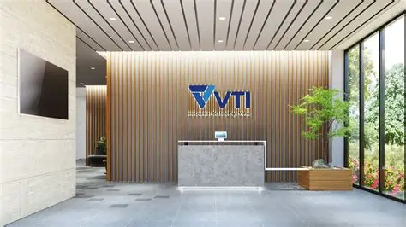

1.1.2. Lĩnh vực hoạt động
VTI sở hữu một hệ sinh thái toàn diện, đáp ứng nhu cầu khép kín từ khâu đào tạo nhân sự đến cung cấp giải pháp chuyển đổi số toàn diện. Hệ sinh thái này được chia thành 4 trụ cột chính:
- Dịch vụ và Giải pháp CNTT (IT Outsourcing & Solutions): Đây là mảng kinh doanh cốt lõi (Core business). VTI cung cấp các dịch vụ phát triển phần mềm tùy chỉnh, chuyển đổi hệ thống cũ (Legacy system migration), chuyển đổi đám mây (Cloud migration) và dịch vụ quản trị hệ thống (Managed Service). Các chuyên gia tại đây ứng dụng sâu rộng các công nghệ mới như Trí tuệ nhân tạo (AI - Computer Vision, Generative AI), Internet vạn vật (IoT), Phân tích dữ liệu (Data Analytics).
- Giải pháp chuyên biệt (VTI Solutions): Cung cấp hệ sinh thái phần mềm tự xây dựng "Made-by-VTI", tiêu biểu là hệ thống MESX (Quản lý sản xuất), FaceX (Nhận diện khuôn mặt), WMS (Quản lý kho), hỗ trợ đắc lực cho tự động hóa công nghiệp.
- Giáo dục & Đào tạo (Education & Training): Thông qua VTI Education và VTI Academy, doanh nghiệp thực hiện các chương trình đào tạo dài hạn và ngắn hạn, cung cấp các khóa học lập trình, kiểm thử phần mềm, và nghiệp vụ BA sát với chuẩn dự án thực tế.
- Tuyển dụng & Cung ứng nhân lực (Human Resources): Hỗ trợ tư vấn và cung ứng nguồn lực IT chất lượng cao qua các thương hiệu HRI, NextJapan.
Về cơ cấu khách hàng, VTI phục vụ đa dạng các lĩnh vực, trong đó tỷ trọng lớn nhất thuộc về ngành Bán lẻ (Retail) chiếm 25,4%, và lĩnh vực Sản xuất (Manufacturing) chiếm 20,6%.
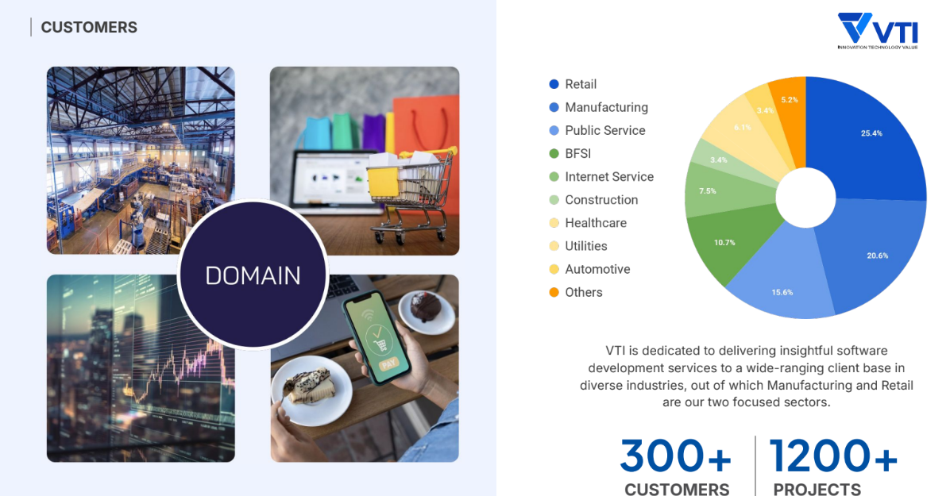
Hình 1.2. Biểu đồ cơ cấu khách hàng và các lĩnh vực hoạt động

1.1.3. Cơ cấu tổ chức
Tập đoàn VTI được tổ chức theo mô hình quản lý hiện đại, phẳng và phân quyền khoa học để tối ưu hóa hiệu quả phối hợp giữa các đơn vị đa quốc gia:
- Ban Giám Đốc - Board of Directors: Cơ quan quản trị cao nhất, chịu trách nhiệm định hướng chiến lược phát triển kinh doanh, tài chính và nghiên cứu công nghệ của toàn tập đoàn.
- Khối Chi nhánh Nước ngoài - Oversea Branches: Gồm VTI Japan, VTI Korea, VTI APAC và VTI Thailand chịu trách nhiệm phát triển thị trường và hỗ trợ trực tiếp cho khách hàng bản địa.
- Khối Vận hành - Operation: Phân chia thành các Division chuyên biệt phụ trách phát triển phần mềm theo từng lĩnh vực nghiệp vụ của đối tác:
- D2 Finance: Phụ trách giải pháp mảng Tài chính - Ngân hàng.
- D3 Cloud: Phụ trách tư vấn, triển khai và quản trị hạ tầng Điện toán đám mây.
- D5 Healthcare: Phụ trách giải pháp mảng Y tế và Chăm sóc sức khỏe.
- D8 Retail: Cung cấp giải pháp cho ngành Bán lẻ và Thương mại điện tử.
- D9 Manufacturing: Chuyên trách mảng giải pháp Sản xuất thông minh.
- D11 Public: Phục vụ các dự án thuộc khối hành chính công.
- D12 General: Các giải pháp kỹ thuật tổng hợp.
- DK Korean Market & DG: Chuyên trách các dự án thuộc thị trường Hàn Quốc, Việt Nam và các nước tiếng Anh.
- Các phòng ban kỹ thuật hỗ trợ: Bộ phận CNTT & Bảo mật, Đảm bảo chất lượng QA & PMO, Biên phiên dịch kỹ thuật.
- Khối Giải pháp chuyên sâu - Solutions: VTI Solutions chuyên nghiên cứu R&D, tích hợp AI, IoT và sản xuất các phần mềm quản trị nhà máy thông minh.
- Khối Công ty con - Subsidiaries: VTI Education đơn vị thực tập trực tiếp và HRI.
- Khối Hỗ trợ - Support: Tài chính - Kế toán, Marketing & Communications, Nhân sự & Đào tạo, Hành chính tổng hợp.
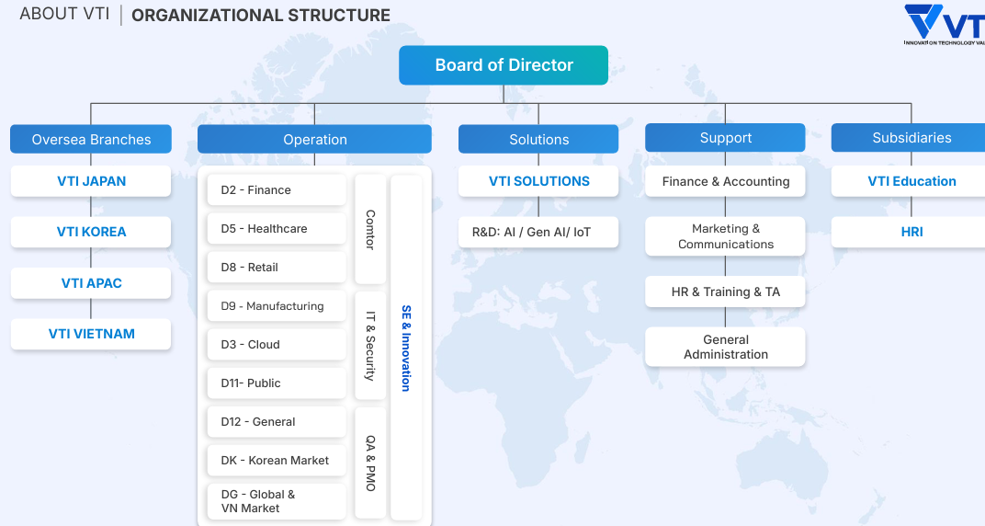
Hình 1.3. Sơ đồ cơ cấu tổ chức VTI

1.1.4. Tầm nhìn, sứ mệnh và giá trị cốt lõi
Văn hóa và đường lối hoạt động của VTI được dẫn dắt bởi một hệ tư tưởng rõ ràng, được truyền đạt tới mọi cán bộ nhân viên ngay từ giai đoạn hội nhập (Onboarding).
- Tầm nhìn chiến lược (Vision): VTI Group định hướng phát triển trở thành một công ty công nghệ dẫn đầu tại Châu Á. Mục tiêu tối thượng không chỉ nằm ở các chỉ số tài chính, mà còn là sự kiến tạo một thương hiệu nhận được sự tôn trọng sâu sắc từ khách hàng, đối tác, đội ngũ nhân viên và toàn thể cộng đồng.
- Sứ mệnh (Mission): Sứ mệnh của doanh nghiệp là "Tận dụng các công nghệ tiên tiến để tiên phong kiến tạo những giá trị đổi mới sáng tạo" (Leveraging technologies to pioneer innovative value). Công nghệ tại VTI không chỉ là những dòng code khô khan mà là công cụ để giải quyết bài toán nghiệp vụ phức tạp của khách hàng.
- Giá trị cốt lõi (Core Values): VTI vận hành dựa trên 3 giá trị cốt lõi làm kim chỉ nam cho mọi hành động:
- Sự tôn trọng (Respect): VTI đề cao sự đa dạng trong văn hóa, tôn trọng từng cá nhân và các ý tưởng đổi mới. Mọi nhân viên đều được lắng nghe và có quyền đóng góp vào sự phát triển chung.
- Tinh thần trách nhiệm (Responsibility): Mỗi cá nhân tại VTI đều được trao quyền làm chủ công việc (ownership). Sự cam kết về tiến độ (Delivery Timeliness), chất lượng (Quality) với khách hàng là yếu tố sống còn.
- Không ngừng cải tiến (Kaizen): Kế thừa tinh thần làm việc của người Nhật Bản, VTI khuyến khích văn hóa liên tục học hỏi, tự nâng cấp bản thân (upskilling, reskilling) và cải thiện các quy trình làm việc dù là nhỏ nhất mỗi ngày.
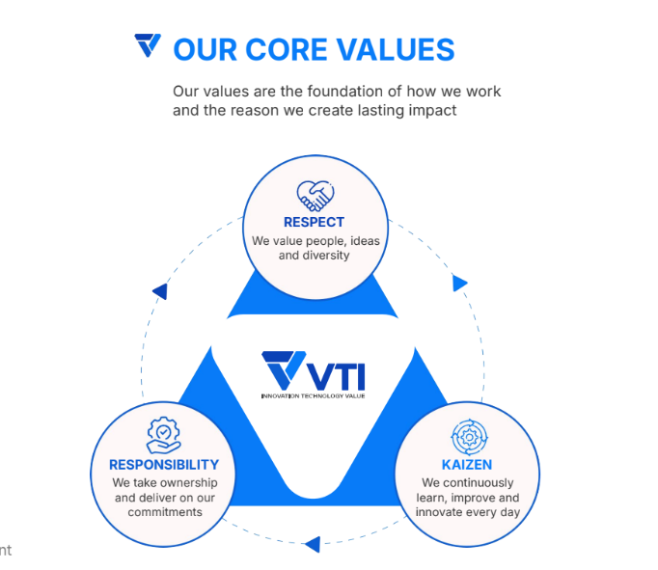
Hình 1.4. Sơ đồ 3 giá trị cốt lõi của VTI

1.1.5. Sản phẩm, dịch vụ và năng lực công nghệ
VTI Group cung cấp hệ sinh thái sản phẩm dịch vụ đa dạng và sở hữu năng lực công nghệ vượt trội:
Dịch vụ Công nghệ Thông tin chuẩn quốc tế:
- Dịch vụ phát triển phần mềm: Phát triển ứng dụng Web, App di động, hệ thống lõi doanh nghiệp và thiết kế giao diện UI/UX.
- Dịch vụ đám mây: Tư vấn thiết kế kiến trúc đám mây, di trú hạ tầng lên AWS/Azure/GCP và quản lý vận hành bảo mật.
- Vận hành & Bảo trì: Giám sát hệ thống 24/7 bằng các công cụ hiện đại Zabbix, Nagios, Cloudwatch, New Relic và tối ưu hiệu suất.
- ERP & CRM: Tư vấn và tích hợp các giải pháp ERP hàng đầu thế giới như SAP, Odoo, Salesforce vào hệ thống của doanh nghiệp.
Sản phẩm công nghệ thông minh "Made-by-VTI":
- Hệ thống điều hành sản xuất MES-X: Bộ giải pháp toàn diện cho nhà máy thông minh gồm: MES-X Core quản trị sản xuất, WMS-X quản lý kho, QMS-X quản lý chất lượng, MMS-X bảo trì thiết bị, TMS-X truy xuất nguồn gốc sản phẩm.
- Hệ thống kiểm soát ra vào Smart Access Control: Các sản phẩm nhận diện khuôn mặt tự động bằng AI Face-X, quản lý đội xe bus trường học/doanh nghiệp Bus-X và kiểm soát bãi đỗ xe thông minh bằng camera AI Parking-X.
Năng lực công nghệ vượt trội:
- Sở hữu quy mô đội ngũ lập trình viên chuyên trách hùng hậu làm chủ các công nghệ cốt lõi:
- Ngôn ngữ lập trình chính: Java 321 kỹ sư, JavaScript 263 kỹ sư, C# 82 kỹ sư, Python 92 kỹ sư, PHP 81 kỹ sư, C/C++ 76 kỹ sư.
- Framework Frontend & Backend: React 74 kỹ sư, Angular 46 kỹ sư, NodeJS 80 kỹ sư, VueJS 52 kỹ sư, Bootstrap 33 kỹ sư.
- Đám mây & Cơ sở dữ liệu: AWS 146 kỹ sư, Azure 24 kỹ sư, GCP 17 kỹ sư, MySQL 101 kỹ sư, Oracle 59 kỹ sư, SQL Server 68 kỹ sư, PostgreSQL 34 kỹ sư, MongoDB 40 kỹ sư.

1.1.6. Văn hoá doanh nghiệp
Là một tập đoàn công nghệ lớn, VTI Group xây dựng một môi trường văn hóa làm việc kỷ luật, hiện đại, tuân thủ nghiêm ngặt các tiêu chuẩn chất lượng sản xuất và an toàn thông tin quốc tế:
- Giờ giấc làm việc và nghỉ ngơi: VTI áp dụng lịch làm việc hành chính chuẩn:
- Thời gian làm việc: Từ thứ Hai đến thứ Sáu (8:00 AM - 5:30 PM).
- Thời gian nghỉ trưa: 12:00 PM - 1:30 PM.
- Ngày nghỉ hàng tuần: Thứ Bảy và Chủ nhật.
- Tác phong và trang phục: Nhân viên có tác phong làm việc tích cực, chủ động, trang phục thích hợp, thanh lịch trong môi trường công sở chuyên nghiệp.
- Bảo vệ tài sản và Bí mật công nghệ của Doanh nghiệp: Đây là nội dung đặc biệt được chú trọng tại VTI nhằm đảm bảo tính an toàn và bảo mật thông tin tuyệt đối cho các dự án của đối tác. VTI áp dụng hệ thống bảo mật thông tin nghiêm ngặt tuân thủ tiêu chuẩn quốc tế ISO/IEC 27001:2022 và hệ thống bảo mật Fortinet bảo vệ tối đa dữ liệu, mã nguồn của khách hàng và các bí mật công nghệ của doanh nghiệp.
Quy trình quản lý chất lượng phần mềm quốc tế: Toàn bộ các dự án tại VTI đều bắt buộc áp dụng quy trình kiểm soát chất lượng chuẩn CMMI® 3.0 Level 3 kết hợp mô hình làm việc Agile/Scrum linh hoạt. Điều này thúc đẩy tinh thần Kaizen cải tiến không ngừng, giúp mọi thành viên liên tục học hỏi, nâng cao hiệu suất làm việc nhóm và tư duy giải quyết vấn đề chuyên nghiệp.
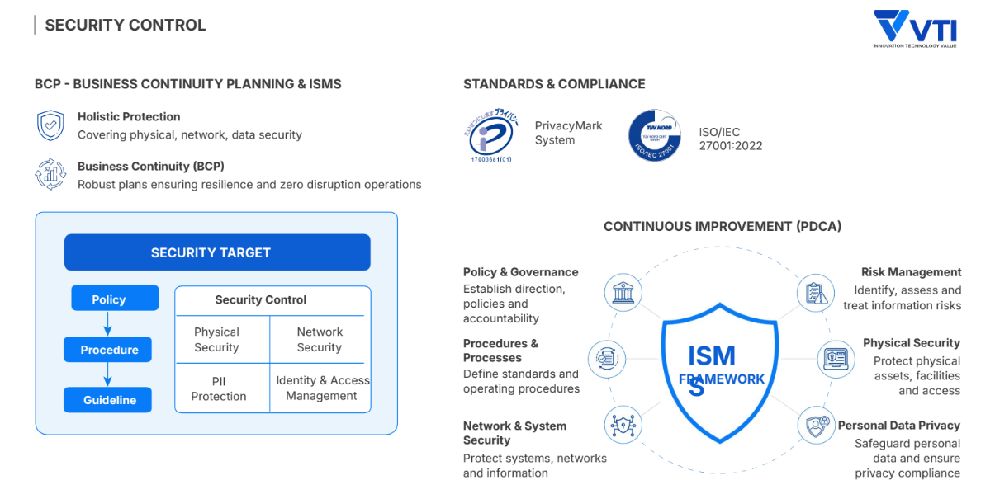
Hình 1.5. Hệ thống kiểm soát bảo mật và Cải tiến liên tục ISMS

1.1.7. Thông tin liên hệ doanh nghiệp
- Tên đầy đủ: Công ty Cổ phần VTI (VTI Joint Stock Company).
- Đơn vị trực tiếp thực tập: Công ty TNHH VTI Education.
- Trụ sở chính: VTI Building, Khu đô thị Mễ Trì Hạ, Nam Từ Liêm, Hà Nội.
- Website: https://vti.com.vn — Email: info@vti.com.vn.

1.2. Quá trình thực tập tại đơn vị
Trong thời gian thực tập tốt nghiệp tại Công ty TNHH VTI Education, dưới sự hướng dẫn của cán bộ doanh nghiệp và giảng viên hướng dẫn, em được giao thực hiện đề tài “Xây dựng trợ lý AI hỗ trợ giải đáp quy chế và văn bản nội bộ doanh nghiệp”. Đây là cơ hội để em vận dụng kiến thức về lập trình backend, cơ sở dữ liệu và tích hợp mô hình ngôn ngữ lớn vào việc giải quyết một bài toán thực tế mà nhiều doanh nghiệp đang gặp phải: giúp nhân viên tự tra cứu quy chế nội bộ nhanh chóng, chính xác mà không cần chờ bộ phận nhân sự trả lời thủ công.

1.3. Nhiệm vụ được giao

1.3.1. Vị trí thực tập
Trong thời gian thực tập, dưới sự hướng dẫn trực tiếp của cán bộ doanh nghiệp và giảng viên hướng dẫn Th.S Trịnh Văn Chung, em được bố trí thực tập tại vị trí Thực tập sinh Lập trình viên Backend/AI, trực tiếp tham gia xây dựng đề tài nêu trên như một dự án phần mềm hoàn chỉnh, từ khâu khảo sát yêu cầu đến triển khai và kiểm thử.

1.3.2. Nhiệm vụ cụ thể
- Nghiên cứu và làm chủ các công nghệ nền tảng: Node.js, Express.js, PostgreSQL (mở rộng pgvector), MongoDB, và Google Gemini API.
- Thiết kế cơ sở dữ liệu lưu trữ văn bản, đoạn văn bản đã tách nhỏ (chunk) kèm vector embedding, và lịch sử hội thoại.
- Xây dựng module xử lý văn bản tải lên: trích xuất nội dung (PDF/DOCX/TXT), tách đoạn, sinh embedding và lưu trữ.
- Xây dựng module hỏi – đáp theo kiến trúc RAG: tìm kiếm ngữ nghĩa các đoạn văn bản liên quan và sinh câu trả lời có trích dẫn nguồn.
- Xây dựng cơ chế phát hiện và xử lý câu hỏi liên quan tài liệu nhạy cảm, chuyển tiếp cho quản trị viên xử lý trực tiếp.
- Xây dựng giao diện người dùng cho trang chat nhân viên và trang quản trị (quản lý văn bản, quản lý hội thoại, quản lý người dùng).
- Kiểm thử thủ công toàn bộ luồng nghiệp vụ, phát hiện và khắc phục các lỗi phát sinh khi tích hợp với dịch vụ bên thứ ba (Google Gemini API, Supabase, MongoDB Atlas).

1.3.3. Giải pháp thực hiện
- Phân tích yêu cầu: khảo sát bài toán tra cứu quy chế nội bộ, xác định các tác nhân sử dụng hệ thống (nhân viên, quản trị viên) và các luồng nghiệp vụ chính.
- Thiết kế cơ sở dữ liệu: thiết kế lược đồ quan hệ (users, documents, document_chunks) trên PostgreSQL và lược đồ hướng tài liệu (conversations, messages) trên MongoDB.
- Phát triển backend: xây dựng các API RESTful bằng Node.js/Express phục vụ xác thực người dùng, quản lý văn bản và xử lý hỏi – đáp.
- Tích hợp mô hình AI: sử dụng Google Gemini API để sinh vector embedding cho văn bản/câu hỏi và sinh câu trả lời tự nhiên dựa trên ngữ cảnh truy xuất được.
- Phát triển giao diện: xây dựng giao diện web bằng React cho cả trang chat nhân viên và trang quản trị.
- Kiểm thử và tối ưu: kiểm thử thủ công theo kịch bản thực tế, theo dõi log lỗi và điều chỉnh cấu hình để tối ưu tốc độ phản hồi của hệ thống.

1.3.4. Kế hoạch thực hiện
Kế hoạch thực hiện đề tài được phân bổ trong 7 tuần thực tập như sau:
Tuần 1: Hội nhập (Onboarding) và Cài đặt môi trường làm việc
- Tìm hiểu về cơ cấu tổ chức, hệ sinh thái công nghệ và văn hóa "Kaizen" của VTI Group.
- Ký cam kết tuân thủ các quy định bảo mật an toàn thông tin theo chuẩn ISO/IEC 27001 và PrivacyMark.
- Tiếp nhận thiết bị, cài đặt môi trường lập trình: VS Code, Java JDK 17, NodeJS, MongoDB và Mongo Compass.
- Làm quen với bảng công việc (Board) trên hệ thống Jira.
Tuần 2: Chọn nhóm, chốt đề tài và Thiết kế hệ thống
- Cùng Mentor chốt đề tài: "Xây dựng hệ thống quản lý chấm công cho trường đại học".
- Phân tích nghiệp vụ, phác thảo giao diện Frontend và thiết kế cấu trúc lưu trữ dữ liệu (Database Schema) trên Mongo Compass.
- Tạo danh sách công việc (Backlog) và phân chia các Task lập trình trên Jira.
Tuần 3: Xây dựng cơ sở dữ liệu và Lập trình API (Backend)
- Khởi tạo project (NodeJS/Java), thiết lập kết nối tới cơ sở dữ liệu MongoDB.
- Lập trình các RESTful API cơ bản để quản lý tài khoản và lưu trữ lịch sử chấm công.
- Bắt đầu xây dựng bộ khung giao diện trên VS Code.
Tuần 4: Hoàn thiện Frontend, Ghép nối hệ thống và Tích hợp AI
- Lập trình các chức năng Frontend và tiến hành gọi API để hiển thị dữ liệu chấm công.
- Nghiên cứu Google AI Studio, cấu hình API Key để tích hợp tính năng AI (hỗ trợ phân tích dữ liệu chuyên cần).
Tuần 5: Kiểm thử toàn diện (Testing) và Gỡ lỗi (Fix bug)
- Chạy luồng (Flow) điểm danh hoàn chỉnh từ giao diện Frontend xuống Database để kiểm tra tính đồng bộ.
- Ghi nhận lỗi (log bug) lên hệ thống Jira, tiến hành debug và sửa lỗi trực tiếp trên mã nguồn.
- Tối ưu hóa các truy vấn MongoDB để đảm bảo hệ thống phản hồi nhanh.
Tuần 6: Hoàn thiện, Demo sản phẩm và Viết báo cáo
- Hoàn thiện toàn bộ mã nguồn và đóng gói dự án.
- Trình bày (Demo) hệ thống chấm công hoàn chỉnh trước Mentor và nhóm đánh giá.
- Tổng hợp số liệu từ Jira và mã nguồn để viết báo cáo thực tập nộp về trường.
1.7.4. Yêu cầu và cam kết đối với Thực tập sinh Lập trình viên
Để đáp ứng được yêu cầu tại bộ phận dự án của VTI, một Lập trình viên cần phải:
- Sở hữu tư duy logic tốt, nắm vững kỹ năng lập trình và làm chủ các công cụ, công nghệ đang áp dụng (VS Code, NodeJS, Java, MongoDB).
- Cam kết tuân thủ tuyệt đối các quy định bảo mật (ISO/IEC 27001). Tuyệt đối không làm rò rỉ mã nguồn hệ thống chấm công, cấu trúc Database hay khóa API (Google AI Studio API Key) ra bên ngoài.
- Duy trì tinh thần "Kaizen" – không ngừng nỗ lực, chủ động học hỏi và tối ưu hóa từng dòng code mỗi ngày để nâng cao chất lượng dự án.

CHƯƠNG 2. CƠ SỞ LÝ THUYẾT

2.1. Nền tảng Node.js và Express.js
Node.js là môi trường thực thi JavaScript phía máy chủ, xây dựng trên nhân V8 của Google Chrome, hoạt động theo cơ chế hướng sự kiện (event-driven) và không chặn (non-blocking I/O). Nhờ mô hình này, Node.js có khả năng xử lý đồng thời nhiều kết nối mà không cần tạo nhiều luồng (thread) riêng biệt, phù hợp với các hệ thống API cần phản hồi nhanh và xử lý nhiều yêu cầu I/O như đọc/ghi cơ sở dữ liệu hay gọi API bên thứ ba.
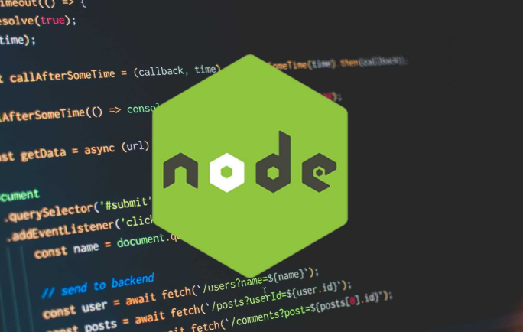
Hình 2.1. Môi trường lập trình Node.js
Express.js là một framework mã nguồn mở xây dựng trên nền Node.js, cung cấp cơ chế định tuyến (routing), middleware và xử lý yêu cầu/phản hồi HTTP một cách gọn nhẹ, linh hoạt. Trong phạm vi đề tài, Express.js được sử dụng để xây dựng toàn bộ các API RESTful phục vụ xác thực người dùng, quản lý văn bản và xử lý hỏi – đáp, kết hợp cùng các middleware xử lý xác thực (JWT), tải file (multer) và xử lý lỗi tập trung.
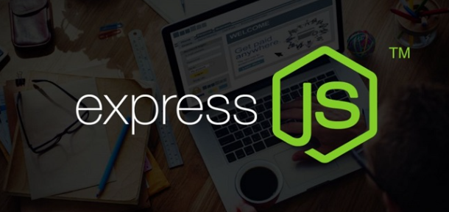
Hình 2.2. Framework Express.js
Cần phân biệt rõ: Node.js và Express.js chỉ đảm nhiệm phần phụ trợ (backend) của hệ thống — tức lớp xử lý nghiệp vụ, xác thực và giao tiếp với cơ sở dữ liệu ở phía máy chủ — hoàn toàn tách biệt với phần giao diện người dùng (frontend), được xây dựng bằng thư viện React như trình bày ở mục 2.6. Hai lớp này giao tiếp với nhau thông qua các API RESTful theo mô hình client – server: React (chạy trên trình duyệt) gửi yêu cầu HTTP tới Express (chạy trên máy chủ), Express xử lý và trả về dữ liệu dạng JSON để React hiển thị lên giao diện.
Đoạn mã 2.1: Định tuyến (route) Express xử lý một câu hỏi của nhân viên
import { Router } from "express";
const router = Router();
router.use(requireAuth, requireMongo);
// Gửi câu hỏi mới vào đoạn chat đang hoạt động của nhân viên.
router.post(
"/thread/ask",
asyncHandler(async (req, res) => {
const { question } = req.body;
if (!question || !question.trim()) {
return res.status(400).json({ error: "Câu hỏi không được để trống." });
}
const conversation = await getOrCreateActiveThread(req.user);
await Message.create({ conversationId: conversation._id, role: "user", content: question });
const { answer, sources, escalate } = await answerQuestion(question);
await Message.create({ conversationId: conversation._id, role: "assistant", content: answer, sources });
if (escalate && conversation.status === "normal") {
conversation.status = "flagged";
conversation.autoEscalated = true;
await conversation.save();
}
res.json({ conversationId: conversation._id, answer, sources, escalate });
})
);
Nguồn: backend/src/routes/chat.routes.js

2.2. Cơ sở dữ liệu PostgreSQL và mở rộng pgvector
PostgreSQL là hệ quản trị cơ sở dữ liệu quan hệ mã nguồn mở, nổi bật với độ tin cậy cao, hỗ trợ đầy đủ chuẩn SQL và có khả năng mở rộng thông qua các extension. Trong đề tài, PostgreSQL được dùng làm nơi lưu trữ dữ liệu có cấu trúc: thông tin người dùng, thông tin văn bản (documents) và các đoạn văn bản đã được tách nhỏ (document_chunks).
PostgreSQL có một số đặc điểm nổi bật như:
- Mã nguồn mở: PostgreSQL được phát hành dưới giấy phép PostgreSQL License, cho phép sử dụng, nghiên cứu và phát triển mà không phải trả chi phí bản quyền.
- Hỗ trợ SQL: PostgreSQL hỗ trợ các câu lệnh SQL phổ biến như SELECT, INSERT, UPDATE, DELETE, đồng thời cung cấp nhiều tính năng SQL nâng cao.
- Đảm bảo tính toàn vẹn dữ liệu: Hỗ trợ Primary Key, Foreign Key, Unique, Not Null, Check Constraint và các cơ chế ràng buộc khác.
- Hỗ trợ giao dịch: PostgreSQL hỗ trợ Transaction và tuân thủ các tính chất ACID, giúp đảm bảo dữ liệu được xử lý chính xác và nhất quán.
- Khả năng mở rộng: Hỗ trợ mở rộng hệ thống thông qua extension, function, data type và nhiều cơ chế khác.
- Hỗ trợ nhiều kiểu dữ liệu: Ngoài các kiểu dữ liệu cơ bản như số, chuỗi và ngày tháng, PostgreSQL còn hỗ trợ JSON/JSONB, Array, UUID và nhiều kiểu dữ liệu khác.
- Bảo mật: PostgreSQL cung cấp cơ chế xác thực, phân quyền và kiểm soát quyền truy cập đối với cơ sở dữ liệu và các đối tượng bên trong.
- Khả năng xử lý dữ liệu lớn: PostgreSQL có cơ chế Index, Query Planner và nhiều phương pháp tối ưu truy vấn nhằm nâng cao hiệu năng hệ thống.
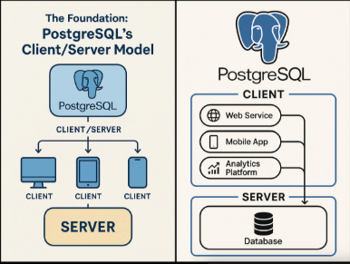
Hình 2.3. Mô hình hoạt động Client/Server và kiến trúc lưu trữ dữ liệu của PostgreSQL
PostgreSQL được tổ chức theo mô hình quản lý cơ sở dữ liệu gồm nhiều thành phần. Trong đó, các thành phần chính bao gồm:
- Database: Là cơ sở dữ liệu chứa các đối tượng dữ liệu của một hệ thống.
- Schema: Là không gian logic dùng để tổ chức các đối tượng như bảng, view, function và các đối tượng khác trong database.
- Table: Là nơi lưu trữ dữ liệu dưới dạng các hàng và cột.
- Column: Đại diện cho một thuộc tính của dữ liệu và được xác định bởi một kiểu dữ liệu cụ thể.
- Row: Đại diện cho một bản ghi dữ liệu trong bảng.
- Index: Được sử dụng để hỗ trợ tìm kiếm và truy vấn dữ liệu nhanh hơn.
- Constraint: Là các ràng buộc nhằm đảm bảo tính chính xác và toàn vẹn của dữ liệu.
pgvector là một extension của PostgreSQL bổ sung kiểu dữ liệu VECTOR cùng các toán tử tính khoảng cách giữa các vector (khoảng cách cosine, khoảng cách Euclid...), cho phép PostgreSQL thực hiện tìm kiếm tương đồng ngữ nghĩa (semantic search) trực tiếp trên cơ sở dữ liệu quan hệ mà không cần một hệ thống vector database riêng biệt. Trong đề tài, mỗi đoạn văn bản sau khi được sinh vector embedding sẽ được lưu vào một cột kiểu VECTOR, đánh chỉ mục theo cấu trúc ivfflat, và được truy vấn bằng toán tử khoảng cách cosine (<=>) để tìm ra các đoạn văn bản có nội dung liên quan nhất tới câu hỏi của người dùng.
Đoạn mã 2.2: Bảng document_chunks với cột kiểu VECTOR (mở rộng pgvector)
-- Bảng lưu đoạn văn bản đã tách nhỏ (chunk) kèm vector embedding
CREATE TABLE IF NOT EXISTS document_chunks (
id UUID PRIMARY KEY DEFAULT uuid_generate_v4(),
document_id UUID NOT NULL REFERENCES documents(id) ON DELETE CASCADE,
chunk_index INT NOT NULL,
content TEXT NOT NULL,
embedding VECTOR(768),
created_at TIMESTAMPTZ NOT NULL DEFAULT now()
);
-- Index tìm kiếm vector gần nhất theo cosine similarity
CREATE INDEX IF NOT EXISTS document_chunks_embedding_idx
ON document_chunks USING ivfflat (embedding vector_cosine_ops) WITH (lists = 100);
Nguồn: backend/src/db/schema.sql
Đoạn mã 2.3: Truy vấn tìm kiếm ngữ nghĩa (semantic search) bằng cosine distance
// Tìm các đoạn văn bản (chunk) gần nghĩa nhất với câu hỏi bằng pgvector
const result = await query(
`SELECT c.id, c.content, d.title AS document_title,
1 - (c.embedding <=> $1) AS similarity
FROM document_chunks c
JOIN documents d ON d.id = c.document_id
WHERE d.status = 'ready' AND d.is_sensitive = false
ORDER BY c.embedding <=> $1
LIMIT $2`,
[vectorLiteral, TOP_K]
);
Nguồn: backend/src/services/rag.service.js

2.3. Cơ sở dữ liệu MongoDB
MongoDB là hệ quản trị cơ sở dữ liệu hướng tài liệu (document-oriented), lưu trữ dữ liệu dưới dạng các văn bản BSON có cấu trúc linh hoạt, phù hợp với dữ liệu có lược đồ thay đổi theo thời gian hoặc mang tính chất hội thoại. Trong đề tài, MongoDB (thông qua thư viện Mongoose để định nghĩa lược đồ và thao tác dữ liệu) được sử dụng để lưu trữ lịch sử các cuộc hội thoại (conversations) và từng tin nhắn (messages) giữa nhân viên và trợ lý AI, bao gồm cả trạng thái hội thoại (đang xử lý bình thường, đang chờ quản trị viên hỗ trợ...) phục vụ chức năng chuyển tiếp câu hỏi nhạy cảm cho quản trị viên.
MongoDB có một số đặc điểm nổi bật:
- Cơ sở dữ liệu NoSQL: Không sử dụng mô hình quan hệ truyền thống như các hệ quản trị cơ sở dữ liệu SQL.
- Lưu trữ dạng Document: Dữ liệu được lưu dưới dạng Document với cấu trúc gần giống JSON.
- Schema linh hoạt: Các Document trong cùng một Collection có thể không cần có cấu trúc hoàn toàn giống nhau.
- Khả năng mở rộng cao: MongoDB hỗ trợ mở rộng theo chiều ngang thông qua cơ chế Sharding.
- Hiệu suất tốt: MongoDB hỗ trợ Index và các cơ chế tối ưu truy vấn nhằm tăng tốc độ truy xuất dữ liệu.
- Hỗ trợ dữ liệu phức tạp: Có thể lưu trữ các đối tượng lồng nhau, mảng và nhiều kiểu dữ liệu khác nhau.
- Hỗ trợ Replication: MongoDB cung cấp cơ chế Replica Set nhằm tăng khả năng sẵn sàng và đảm bảo tính dự phòng của hệ thống.
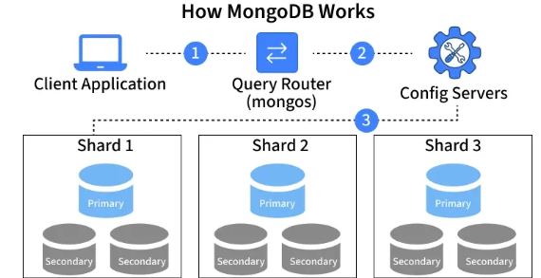
Hình 2.4. Mô hình hoạt động của MongoDB với Router, Config Server và các Shard
Đoạn mã 2.4: Schema Mongoose cho một đoạn hội thoại (conversation)
import mongoose from "mongoose";
const conversationSchema = new mongoose.Schema(
{
userId: { type: String, required: true },
userName: String,
userEmail: String,
status: {
type: String,
enum: ["normal", "flagged", "resolved"],
default: "normal",
index: true,
},
autoEscalated: { type: Boolean, default: false },
summary: String, // tóm tắt do Gemini sinh khi bị "flagged"
isDeleted: { type: Boolean, default: false, index: true },
},
{ timestamps: true }
);
// Đảm bảo 1 nhân viên không có 2 đoạn chat "đang hoạt động" cùng lúc
conversationSchema.index(
{ userId: 1 },
{ unique: true, partialFilterExpression: { isDeleted: false } }
);
export const Conversation = mongoose.model("Conversation", conversationSchema);
Nguồn: backend/src/models/conversation.model.js
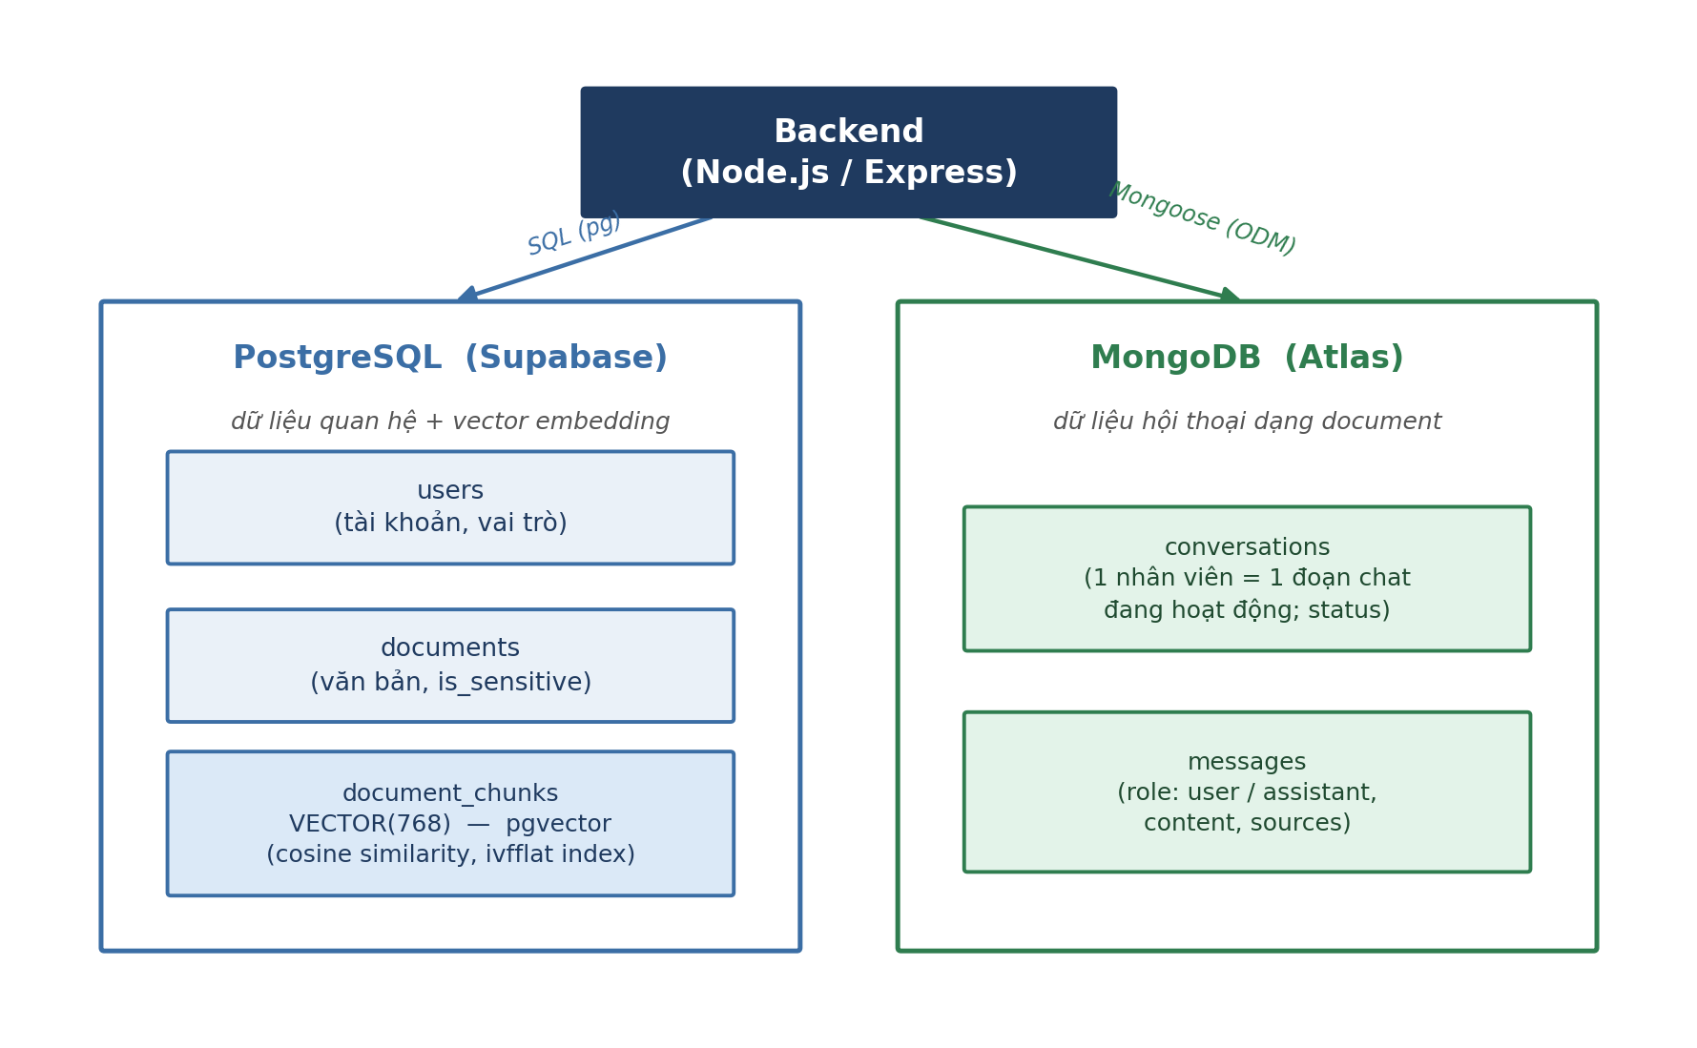
Hình 2.5. Kiến trúc lưu trữ dữ liệu — PostgreSQL (dữ liệu quan hệ + vector embedding) song song với MongoDB (dữ liệu hội thoại dạng document), cùng được Node.js/Express truy cập.

2.4. Kỹ thuật sinh câu trả lời có truy xuất tăng cường (RAG)
Retrieval-Augmented Generation (RAG) là kỹ thuật kết hợp giữa hai giai đoạn: truy xuất (retrieval) các đoạn tài liệu liên quan nhất tới câu hỏi từ một kho tri thức, và sinh (generation) câu trả lời tự nhiên bằng mô hình ngôn ngữ lớn dựa trên nội dung đã truy xuất được. So với việc chỉ sử dụng mô hình ngôn ngữ lớn một cách độc lập, RAG giúp câu trả lời bám sát đúng nội dung tài liệu nội bộ của doanh nghiệp, hạn chế hiện tượng mô hình “ảo giác” (hallucination – tự bịa ra thông tin không có thật), đồng thời cho phép trích dẫn rõ nguồn tài liệu đã sử dụng để người dùng có thể kiểm chứng lại.
Kiến trúc RAG được triển khai trong đề tài gồm các bước: (1) văn bản nội bộ được tải lên, trích xuất nội dung và tách thành các đoạn nhỏ (chunk); (2) mỗi đoạn được chuyển thành một vector embedding và lưu vào PostgreSQL/pgvector; (3) khi nhân viên đặt câu hỏi, câu hỏi cũng được chuyển thành vector embedding; (4) hệ thống tìm kiếm trong pgvector các đoạn văn bản có vector gần nhất về mặt ngữ nghĩa với câu hỏi (dựa trên khoảng cách cosine); (5) các đoạn văn bản tìm được cùng câu hỏi gốc được ghép thành một prompt gửi tới mô hình ngôn ngữ lớn (Google Gemini) để sinh câu trả lời cuối cùng kèm nguồn trích dẫn.
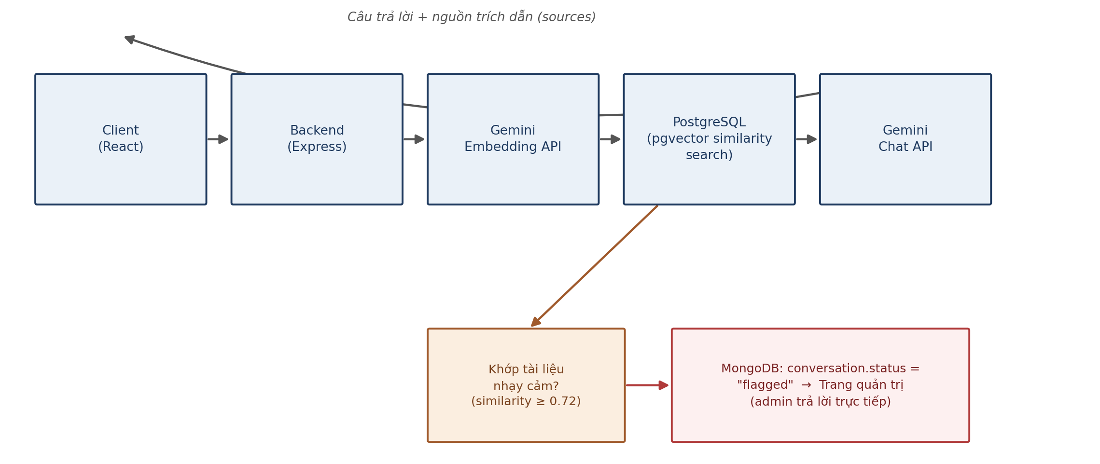
Hình 2.6. Luồng xử lý một câu hỏi của nhân viên theo kiến trúc RAG được triển khai trong đề tài.
So với việc chỉ dùng một mô hình ngôn ngữ lớn độc lập, kiến trúc RAG được áp dụng trong đề tài mang lại một số đặc điểm nổi bật sau:
- Giảm hiện tượng “ảo giác” (hallucination): câu trả lời được neo (grounded) vào nội dung tài liệu thực tế đã truy xuất được, thay vì chỉ dựa hoàn toàn vào tri thức mô hình đã học sẵn từ trước. Điều này đặc biệt quan trọng với một hệ thống hỏi – đáp quy chế nội bộ, nơi một câu trả lời sai lệch (ví dụ nhầm số ngày nghỉ phép) có thể gây hậu quả thực tế cho nhân viên và doanh nghiệp.
- Không cần huấn luyện lại mô hình khi tri thức thay đổi: khi quy chế/văn bản nội bộ được cập nhật (ví dụ thay đổi mức lương, chính sách nghỉ phép), quản trị viên chỉ cần tải lên hoặc chỉnh sửa lại văn bản nguồn và hệ thống tự tách đoạn, sinh lại embedding tương ứng, không phải huấn luyện lại (fine-tune) mô hình ngôn ngữ lớn — công việc vốn tốn nhiều thời gian, chi phí và đòi hỏi hạ tầng tính toán (GPU) chuyên biệt mà một dự án thực tập không có sẵn.
- Có thể trích dẫn nguồn: mỗi câu trả lời đều gắn kèm văn bản đã được dùng để tạo ra câu trả lời đó (tên quy chế, đoạn nội dung liên quan), giúp người dùng kiểm chứng lại thông tin thay vì phải tin tưởng mù quáng vào câu trả lời của chatbot, đồng thời cho phép quản trị viên dễ dàng phát hiện nếu hệ thống truy xuất nhầm tài liệu.
- Tiết kiệm chi phí gọi mô hình: chỉ những đoạn văn bản liên quan nhất (thường 3-5 đoạn) mới được đưa vào ngữ cảnh (prompt) gửi tới mô hình, thay vì phải gửi toàn bộ kho tài liệu mỗi lần hỏi, giúp giảm đáng kể số lượng token sử dụng — yếu tố quyết định chi phí khi gọi API của các mô hình ngôn ngữ lớn thương mại.
- Bảo mật dữ liệu nội bộ tốt hơn: dữ liệu nhạy cảm của doanh nghiệp (ví dụ hồ sơ lương thưởng cá nhân) chỉ được lưu trữ trong kho tri thức riêng (cơ sở dữ liệu nội bộ do doanh nghiệp kiểm soát) và chỉ phần liên quan mới được gửi cho mô hình khi cần sinh câu trả lời, thay vì phải gửi toàn bộ dữ liệu đi huấn luyện ở một hệ thống bên ngoài mà doanh nghiệp không kiểm soát được.
- Dễ mở rộng theo miền tri thức: khi doanh nghiệp có thêm quy chế mới hoặc mở rộng sang lĩnh vực khác, chỉ cần bổ sung thêm tài liệu vào kho tri thức mà không ảnh hưởng tới các tài liệu đã có, phù hợp với đặc điểm quy chế nội bộ doanh nghiệp thường xuyên được bổ sung, sửa đổi theo thời gian.
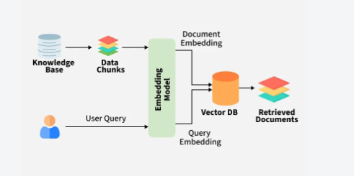
Hình 2.7. Sơ đồ minh họa quy trình Retrieval (truy xuất thông tin) trong hệ thống RAG
Bên cạnh những ưu điểm trên, RAG cũng tồn tại một số hạn chế nhất định mà quá trình thực tập đã trực tiếp gặp phải. Thứ nhất, chất lượng câu trả lời phụ thuộc rất nhiều vào chất lượng của bước truy xuất: nếu hệ thống truy xuất nhầm hoặc không tìm được đoạn văn bản thực sự liên quan tới câu hỏi (ví dụ câu hỏi dùng từ ngữ khác với văn bản gốc), mô hình ngôn ngữ lớn sẽ không có đủ ngữ cảnh chính xác để trả lời, dẫn tới câu trả lời sai lệch hoặc từ chối trả lời — đây cũng là lý do hệ thống cần thêm cơ chế “Cần admin hỗ trợ” để xử lý các trường hợp này. Thứ hai, kiến trúc RAG đòi hỏi thêm hạ tầng lưu trữ vector (PostgreSQL/pgvector) và các bước tiền xử lý (tách đoạn văn bản, sinh embedding), làm tăng độ phức tạp của hệ thống so với việc gọi thẳng mô hình ngôn ngữ lớn. Thứ ba, độ trễ tổng thể của mỗi câu trả lời cao hơn do phải thực hiện tuần tự nhiều bước (sinh embedding cho câu hỏi, tìm kiếm vector, sinh câu trả lời) thay vì gọi mô hình một lần duy nhất — vấn đề này được trình bày cụ thể tại mục 3.5.4.
So với phương án thay thế là huấn luyện lại (fine-tune) mô hình ngôn ngữ lớn trên dữ liệu quy chế nội bộ, RAG được lựa chọn cho đề tài vì phù hợp hơn với quy mô một dự án thực tập: không đòi hỏi hạ tầng GPU để huấn luyện, cho phép cập nhật tri thức gần như tức thời khi văn bản thay đổi, và tài liệu ra kết quả được kiểm chứng lại được thông qua nguồn trích dẫn — điều mà một mô hình đã fine-tune không cung cấp được trực tiếp. Ngược lại, fine-tune sẽ phù hợp hơn với các bài toán cần mô hình học được văn phong, cách diễn đạt đặc thù hoặc khi khối lượng tri thức quá lớn để đưa vừa vào một lần truy xuất.
Bảng 2.1. So sánh kiến trúc RAG với một số phương pháp tiếp cận khác
Tiêu chí | RAG (đã áp dụng) | Fine-tuning | Chỉ dùng prompt trực tiếp
Chi phí triển khai ban đầu | Thấp – trung bình (cần xây kho vector) | Cao (cần GPU, dữ liệu huấn luyện lớn) | Thấp nhất
Cập nhật tri thức mới | Gần như tức thời (thêm/sửa tài liệu nguồn) | Phải huấn luyện lại toàn bộ | Phụ thuộc hoàn toàn vào tri thức mô hình gốc
Khả năng trích dẫn nguồn | Có | Không | Không
Độ trễ phản hồi | Trung bình (qua bước truy xuất) | Thấp nhất | Thấp
Yêu cầu hạ tầng bổ sung | Cơ sở dữ liệu vector (pgvector) | Máy chủ GPU để huấn luyện | Không cần thêm hạ tầng
Để minh hoạ cụ thể cách kiến trúc RAG hoạt động, xét ví dụ khi nhân viên đặt câu hỏi “Tôi được nghỉ phép bao nhiêu ngày một năm?”. Câu hỏi này trước tiên được chuyển thành một vector embedding 768 chiều thông qua Gemini Embedding API. Hệ thống sau đó tính khoảng cách cosine giữa vector này với vector của từng đoạn văn bản (chunk) đã lưu trong bảng document_chunks, và chỉ giữ lại những đoạn có độ tương đồng vượt một ngưỡng nhất định (similarity ≥ 0.72). Trong trường hợp này, đoạn văn bản trích từ Quy chế Nghỉ phép — quy định “nhân viên làm việc đủ 12 tháng được nghỉ phép năm 12 ngày làm việc, hưởng nguyên lương” — có độ tương đồng cao nhất với câu hỏi. Đoạn văn bản này cùng câu hỏi gốc được ghép thành một prompt gửi tới Gemini Chat API, và mô hình sinh ra câu trả lời tự nhiên dựa trên đúng nội dung đã truy xuất, kèm theo tên quy chế nguồn để nhân viên có thể bấm vào xem/tải lại văn bản gốc nếu cần đối chiếu. Bảng 2.2 dưới đây minh hoạ kết quả một lượt truy xuất thực tế cho câu hỏi trên.
Bảng 2.2. Ví dụ kết quả một lượt truy xuất cho câu hỏi về số ngày nghỉ phép
Hạng | Tài liệu nguồn | Điểm tương đồng (cosine) | Có được dùng để trả lời?
1 | Quy chế Nghỉ phép | 0,86 | Có
2 | Quy định Lương, Thưởng và Phúc lợi | 0,58 | Không (dưới ngưỡng 0,72)
3 | Nội quy Lao động | 0,41 | Không (dưới ngưỡng 0,72)
Nhờ cơ chế đặt ngưỡng độ tương đồng tối thiểu như trên, hệ thống chỉ đưa vào ngữ cảnh những đoạn văn bản thực sự liên quan, tránh trường hợp mô hình bị “nhiễu” bởi các đoạn văn bản không thực sự liên quan nhưng vẫn có điểm tương đồng nhất định do cùng thuộc lĩnh vực nhân sự (như hai tài liệu xếp hạng 2 và 3 trong ví dụ trên). Giá trị ngưỡng 0,72 được lựa chọn qua quá trình thử nghiệm thủ công trong đề tài: đặt câu hỏi mẫu cho từng quy chế đã tải lên và quan sát điểm tương đồng của đoạn văn bản thực sự liên quan, đồng thời cân nhắc để tránh hai thái cực — ngưỡng quá thấp khiến hệ thống đưa vào các đoạn văn bản không liên quan, gây nhiễu câu trả lời; hoặc ngưỡng quá cao khiến hệ thống không tìm được đoạn văn bản phù hợp dù thực tế có tồn tại, dẫn tới câu trả lời “Tôi không tìm thấy quy định liên quan”. Đây là một điểm cần cân nhắc kỹ khi triển khai RAG trong thực tế: ngưỡng phù hợp phụ thuộc vào chất lượng và độ đa dạng của dữ liệu, cũng như cách diễn đạt câu hỏi của người dùng thực tế, nên thường cần điều chỉnh dần qua quá trình vận hành thay vì xác định chính xác ngay từ đầu.
Bên cạnh việc tối ưu chất lượng truy xuất qua ngưỡng độ tương đồng, một kỹ thuật bổ trợ quan trọng cho các hệ thống RAG trong thực tế là thu thập phản hồi trực tiếp từ người dùng (human feedback) sau mỗi câu trả lời. Trong đề tài, cơ chế này được hiện thực hoá thông qua hai nút “Hữu ích” và “Không hữu ích” hiển thị ngay dưới mỗi câu trả lời của chatbot (trình bày chi tiết tại mục 3.4.1 và 3.6). Dữ liệu phản hồi này được tổng hợp trên trang Tổng quan của quản trị viên dưới dạng tỉ lệ câu trả lời được đánh giá hữu ích, giúp quản trị viên có căn cứ định lượng để đánh giá chất lượng vận hành thực tế của hệ thống theo thời gian, thay vì chỉ dựa trên cảm nhận chủ quan hoặc kiểm thử thủ công một số câu hỏi mẫu. Về lâu dài, dữ liệu phản hồi này còn có thể được dùng để xác định những câu hỏi mà hệ thống thường trả lời chưa tốt, từ đó khoanh vùng những quy chế cần được viết lại rõ ràng hơn, thay vì phải đoán mò nguyên nhân.
Một quyết định thiết kế quan trọng khác trong kiến trúc RAG là kích thước của mỗi đoạn văn bản (chunk) sau khi tách nhỏ từ tài liệu gốc. Nếu đoạn văn bản quá dài, vector embedding sinh ra sẽ mang tính “trung bình hoá” nội dung của cả đoạn, dẫn tới khó phân biệt được với các đoạn văn bản khác có chủ đề gần giống nhau, đồng thời làm tăng số lượng token phải gửi tới mô hình ngôn ngữ lớn cho mỗi lần truy xuất. Ngược lại, nếu đoạn văn bản quá ngắn, một đoạn có thể bị tách rời khỏi phần ngữ cảnh cần thiết để hiểu đúng ý nghĩa (ví dụ tách rời điều kiện áp dụng ra khỏi quy định chính), khiến câu trả lời thiếu chính xác dù đã truy xuất đúng đoạn văn bản liên quan. Trong đề tài, mỗi quy chế được tách theo từng đoạn văn có ranh giới ngữ nghĩa rõ ràng (ví dụ theo từng điều khoản hoặc từng đoạn văn bản gốc), thay vì tách theo một số lượng ký tự cố định, nhằm cân bằng giữa hai thái cực nêu trên.
Ngoài ngưỡng độ tương đồng và kích thước đoạn văn bản, chất lượng truy xuất của một hệ thống RAG trong thực tế còn có thể được cải thiện thêm bằng một số kỹ thuật nâng cao hơn mà đề tài chưa có điều kiện áp dụng do giới hạn về thời gian thực tập, cụ thể: tìm kiếm lai (hybrid search) kết hợp giữa tìm kiếm theo vector ngữ nghĩa và tìm kiếm theo từ khoá truyền thống (full-text search) để xử lý tốt hơn các câu hỏi chứa thuật ngữ, mã số hoặc tên riêng cụ thể; và xếp hạng lại (re-ranking) các đoạn văn bản đã truy xuất được bằng một mô hình chuyên biệt trước khi đưa vào prompt, nhằm tăng độ chính xác của thứ tự ưu tiên so với việc chỉ dựa vào khoảng cách cosine đơn thuần. Đây cũng là một trong những hướng phát triển được đề xuất tại mục 3.7.2 của báo cáo.

2.5. Google Gemini API và Google AI Studio
Google Gemini là họ mô hình ngôn ngữ lớn đa phương thức (multimodal) do Google phát triển, được cung cấp cho lập trình viên thông qua Google AI Studio dưới dạng API. Trong đề tài, Gemini API được sử dụng cho hai mục đích: sinh vector embedding cho văn bản và câu hỏi (thông qua hàm embedContent, với tham số outputDimensionality cho phép quy định số chiều của vector đầu ra), và sinh câu trả lời tự nhiên (thông qua hàm generateContent) dựa trên ngữ cảnh truy xuất được từ pgvector.
Do Gemini API liên tục được Google cập nhật, các phiên bản mô hình cũ có thể bị ngừng hỗ trợ (deprecated) và trả về lỗi khi gọi tới; đồng thời trong thời điểm nhu cầu sử dụng cao, API có thể trả về lỗi tạm thời (lỗi 503 – quá tải). Đây là những đặc điểm thực tế quan trọng cần được xử lý khi xây dựng một hệ thống production sử dụng API của bên thứ ba, được trình bày cụ thể ở Chương 3.
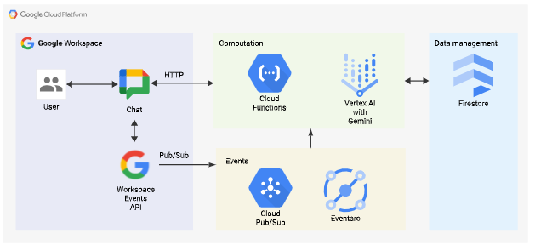
Hình 2.8. Sơ đồ kiến trúc hệ thống chatbot xây dựng trên Google Cloud Platform, tích hợp với Google Chat
Đoạn mã 2.5: Gọi Google Gemini Embedding API để sinh vector cho một đoạn văn bản
// Sinh vector embedding cho một đoạn văn bản bằng model Gemini embedding
export async function embedText(text) {
try {
const result = await embeddingModel.embedContent({
content: { role: "user", parts: [{ text }] },
outputDimensionality: EMBEDDING_DIMENSIONS, // = 768, khớp cột VECTOR(768)
});
return result.embedding.values; // mảng 768 số thực
} catch (err) {
throw new Error("Không gọi được Gemini API để tạo embedding.");
}
}
Nguồn: backend/src/services/embedding.service.js
Google Gemini API có một số đặc điểm nổi bật giúp phù hợp với quy mô và yêu cầu của đề tài:
- Đa phương thức (multimodal): có khả năng xử lý đồng thời nhiều dạng dữ liệu đầu vào như văn bản, hình ảnh, âm thanh, giúp mở rộng phạm vi ứng dụng trong tương lai - Ví dụ cho phép nhân viên đính kèm ảnh chụp văn bản giấy khi đặt câu hỏi thay vì phải gõ lại toàn bộ nội dung.
- Cửa sổ ngữ cảnh (context window) lớn: cho phép đưa vào một lượng lớn văn bản tham chiếu trong một lần gọi, phù hợp với các đoạn tài liệu nội bộ tương đối dài như nội quy lao động hay quy định an toàn thông tin.
- Cung cấp riêng một mô hình sinh embedding (text-embedding), tách biệt với mô hình sinh câu trả lời (generative model), cho phép tối ưu chi phí và độ trễ cho từng tác vụ — sinh embedding cho hàng loạt đoạn văn bản khi tải lên, và sinh câu trả lời khi có câu hỏi.
- Tích hợp thuận tiện qua REST API và SDK chính thức cho nhiều ngôn ngữ lập trình (JavaScript/Node.js, Python...), kèm tài liệu hướng dẫn (documentation) và ví dụ mã nguồn đầy đủ, rút ngắn thời gian tìm hiểu ban đầu.
- Google AI Studio cho phép thử nghiệm trực tiếp prompt và xem trước kết quả trên giao diện web trước khi tích hợp vào mã nguồn, giúp tinh chỉnh cách đặt câu hỏi (prompt engineering) nhanh hơn so với việc phải sửa mã nguồn và chạy lại chương trình mỗi lần thử.
- Có gói sử dụng miễn phí (free tier) với giới hạn số lượng yêu cầu nhất định trong mỗi phút/ngày, phù hợp cho các dự án thử nghiệm, học tập quy mô nhỏ như đề tài này mà không phát sinh chi phí trong giai đoạn phát triển.
Việc sử dụng một dịch vụ AI của bên thứ ba như Gemini API mang lại ưu điểm là tiết kiệm đáng kể thời gian và chi phí so với việc tự huấn luyện, vận hành một mô hình ngôn ngữ lớn riêng — công việc đòi hỏi hạ tầng phần cứng (GPU), tập dữ liệu huấn luyện quy mô lớn và đội ngũ chuyên môn sâu về học máy, vốn không khả thi trong phạm vi một đề tài thực tập. Bên cạnh Gemini, đề tài cũng đã cân nhắc một số lựa chọn khác như OpenAI GPT hoặc Anthropic Claude; Gemini được lựa chọn vì có gói miễn phí phù hợp với ngân sách sinh viên, đồng thời cung cấp sẵn cả mô hình sinh embedding lẫn mô hình sinh câu trả lời trong cùng một hệ sinh thái, giúp đơn giản hoá việc tích hợp. Tuy nhiên, đi kèm với các ưu điểm trên là sự phụ thuộc vào bên cung cấp dịch vụ: hệ thống có thể bị ảnh hưởng khi Google thay đổi hoặc ngừng hỗ trợ một phiên bản mô hình, giới hạn số lượng yêu cầu trong một khoảng thời gian (rate limit), hoặc khi dịch vụ tạm thời quá tải (lỗi 503) — những vấn đề thực tế đã gặp phải và được trình bày cụ thể tại mục 3.5.
Bảng 2.3. So sánh một số API mô hình ngôn ngữ lớn được cân nhắc lựa chọn
Tiêu chí | Google Gemini API | OpenAI GPT API | Anthropic Claude API
Gói miễn phí cho thử nghiệm | Có, giới hạn số yêu cầu/phút | Có nhưng hạn chế hơn | Có nhưng hạn chế hơn
Mô hình sinh embedding riêng | Có (text-embedding) | Có | Theo tìm hiểu tại thời điểm thực hiện đề tài, chưa cung cấp công khai
Công cụ thử nghiệm trực quan | Google AI Studio | Playground | Console
SDK cho Node.js/JavaScript | Có, chính thức | Có, chính thức | Có, chính thức
Lựa chọn cho đề tài | Đã chọn — cân bằng chi phí và tính năng | Không chọn — chi phí không phù hợp với ngân sách thực tập | Không chọn — chưa thực sự cần thiết ở quy mô đề tài
Việc phụ thuộc vào một dịch vụ bên thứ ba như Gemini API cũng đặt ra yêu cầu về khả năng chịu lỗi (fault tolerance) cho hệ thống. Một kỹ thuật phổ biến để xử lý các lỗi tạm thời (transient errors) khi gọi API bên ngoài là cơ chế tự động thử lại (retry) với độ trễ tăng dần giữa các lần gọi (exponential backoff): thay vì gọi lại ngay lập tức khi gặp lỗi — có thể khiến dịch vụ vốn đang quá tải càng bị quá tải hơn — hệ thống chờ một khoảng thời gian ngắn trước lần thử đầu tiên, sau đó tăng dần khoảng thời gian chờ nếu vẫn tiếp tục thất bại, và giới hạn số lần thử lại tối đa để tránh làm người dùng chờ đợi quá lâu. Kỹ thuật này được áp dụng cụ thể trong đề tài để xử lý lỗi 503 (quá tải tạm thời) của Gemini API, như trình bày chi tiết tại mục 3.5.3.

2.6. Thư viện ReactJS
React là thư viện JavaScript mã nguồn mở do Meta phát triển, dùng để xây dựng giao diện người dùng theo hướng thành phần (component-based). Đây là công nghệ đảm nhiệm toàn bộ phần giao diện người dùng (frontend) của hệ thống — đối lập với Node.js/Express.js đã trình bày ở mục 2.1, vốn chỉ xử lý phần phụ trợ (backend) phía máy chủ. Mỗi phần của giao diện (thanh chat, bong bóng tin nhắn, form đăng nhập, danh sách văn bản...) được tách thành một component độc lập, có thể tái sử dụng và quản lý trạng thái (state) riêng, giúp mã nguồn giao diện dễ bảo trì và mở rộng hơn so với việc thao tác trực tiếp trên DOM bằng JavaScript thuần.
React sử dụng cơ chế Virtual DOM để so sánh và chỉ cập nhật đúng phần giao diện thực sự thay đổi, giúp ứng dụng phản hồi nhanh dù dữ liệu (danh sách tin nhắn, trạng thái hội thoại...) thay đổi liên tục. Trong đề tài, toàn bộ phần giao diện người dùng (frontend) được xây dựng bằng React kết hợp React Router (điều hướng giữa trang đăng nhập, trang chat nhân viên và các trang quản trị) và Axios/Fetch để gọi các API RESTful do backend Node.js/Express cung cấp, cùng cơ chế Hooks (useState, useEffect, useRef...) để quản lý trạng thái và vòng đời của từng component.
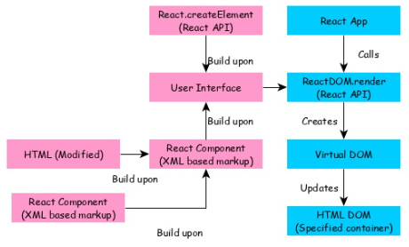
Hình 2.9. sơ đồ minh họa kiến trúc và cơ chế hoạt động của React
Thư viện React có một số đặc điểm nổi bật được vận dụng xuyên suốt quá trình xây dựng giao diện của đề tài:
- Kiến trúc theo component: giao diện được chia thành các thành phần (component) độc lập, có thể tái sử dụng — ví dụ bong bóng tin nhắn, nút đánh giá hữu ích/không hữu ích, hay các biểu đồ ở trang Tổng quan đều được viết thành component riêng và dùng lại ở nhiều màn hình khác nhau.
- Virtual DOM: React so sánh giao diện trước và sau khi dữ liệu thay đổi, rồi chỉ cập nhật đúng phần thực sự thay đổi trên trang thay vì vẽ lại toàn bộ, giúp khung chat vẫn phản hồi mượt dù danh sách tin nhắn liên tục được thêm mới.
- Cơ chế Hooks (useState, useEffect, useRef...): cho phép quản lý trạng thái (dữ liệu hiển thị) và vòng đời của component (thời điểm gọi API, thời điểm cuộn màn hình...) một cách gọn gàng, dễ đọc hơn so với cách viết class component truyền thống.
- Hệ sinh thái phong phú: có sẵn nhiều thư viện hỗ trợ như React Router (điều hướng giữa trang đăng nhập, trang chat và các trang quản trị), giúp việc mở rộng thêm màn hình mới không đòi hỏi viết lại cơ chế điều hướng từ đầu.
- Cộng đồng lớn và tài liệu phong phú: do được sử dụng rộng rãi trên thế giới, phần lớn lỗi hoặc vướng mắc gặp phải trong quá trình phát triển đều đã được cộng đồng thảo luận và giải đáp, giúp rút ngắn thời gian tìm giải pháp so với sử dụng một thư viện ít phổ biến hơn.
Việc lựa chọn React giúp giao diện hệ thống — đặc biệt là các phần cần cập nhật liên tục như khung chat hay các biểu đồ ở trang Tổng quan — phản hồi nhanh và dễ bảo trì về lâu dài. So với việc chỉ dùng HTML/CSS/JavaScript thuần, React giúp tổ chức mã nguồn giao diện rõ ràng hơn khi ứng dụng có nhiều màn hình và trạng thái phức tạp; so với các thư viện/framework khác như Vue hay Angular, React được lựa chọn vì có cộng đồng lớn nhất, dễ tìm tài liệu tham khảo bằng tiếng Việt lẫn tiếng Anh, phù hợp với một người mới bắt đầu tìm hiểu lập trình frontend hiện đại. Tuy nhiên, để tận dụng được các ưu điểm này, lập trình viên cần làm quen với cú pháp JSX cũng như cách tư duy quản lý trạng thái theo hướng component; với những hệ thống có quy mô lớn hơn đề tài này, việc quản lý trạng thái dùng chung giữa nhiều component (ví dụ trạng thái đăng nhập, thông tin người dùng) thường cần bổ sung thêm các thư viện quản lý trạng thái chuyên biệt mà bản thân React không cung cấp sẵn.
Để làm rõ hơn lý do lựa chọn React, Bảng 2.3 dưới đây so sánh React với một số framework/thư viện frontend phổ biến khác cũng đã được tìm hiểu trong giai đoạn khảo sát công nghệ ban đầu của đề tài.
Bảng 2.4. So sánh React với một số framework/thư viện frontend khác
Tiêu chí | React | Vue | Angular | JavaScript thuần
Đường cong học tập | Trung bình | Thấp | Cao | Thấp lúc đầu, khó bảo trì về sau
Hiệu năng cập nhật giao diện | Cao (Virtual DOM) | Cao (Virtual DOM) | Cao nhưng nặng hơn | Phụ thuộc hoàn toàn vào người viết
Quy mô cộng đồng, tài liệu | Rất lớn | Lớn | Lớn, thiên về doanh nghiệp | Không áp dụng
Mức độ phù hợp với đề tài | Đã chọn | Có thể phù hợp | Thường dùng cho hệ thống rất lớn, phức tạp hơn nhu cầu đề tài | Không phù hợp khi giao diện có nhiều trạng thái động (chat, dashboard)
Ngoài các đặc điểm kỹ thuật nêu trên, việc lựa chọn React cũng giúp thuận tiện hơn khi xây dựng giao diện đáp ứng (responsive) cho nhiều kích thước màn hình khác nhau. Trang quản trị, ví dụ, sử dụng bố cục sidebar cố định kèm nội dung cuộn riêng ở màn hình máy tính, nhưng tự động chuyển sang thanh điều hướng dạng tab ở cuối màn hình khi xem trên điện thoại hoặc máy tính bảng — cả hai bố cục đều được viết trong cùng một component nhờ kết hợp React với các lớp tiện ích CSS có điều kiện theo kích thước màn hình (responsive breakpoints), thay vì phải duy trì hai bộ giao diện tách biệt cho di động và máy tính.
Trong quá trình xây dựng giao diện, một nguyên tắc khác cũng được tuân thủ là tách riêng phần logic gọi API (đặt trong một module dùng chung, ví dụ api/client.js) khỏi phần hiển thị giao diện của từng component. Nhờ vậy, khi cần thay đổi cách gọi API (ví dụ thêm xử lý khi phiên đăng nhập hết hạn), chỉ cần chỉnh sửa tại một nơi duy nhất mà không phải rà soát lại toàn bộ các component đang gọi tới API đó, giúp giảm rủi ro bỏ sót khi bảo trì hệ thống về sau.
Đoạn mã 2.6: Component React gửi câu hỏi và cập nhật giao diện (optimistic UI)
async function handleSend(e) {
e.preventDefault();
const question = input.trim();
if (!question || sending) return;
setMessages((prev) => [
...prev,
{ role: "user", content: question, _id: `tmp-${Date.now()}` },
]);
setInput("");
setSending(true);
try {
const data = await api.post("/chat/thread/ask", { question });
setMessages((prev) => [
...prev,
{ role: "assistant", content: data.answer, sources: data.sources },
]);
} catch (err) {
setError(err.message);
} finally {
setSending(false);
}
}
Nguồn: frontend/src/pages/client/Chat.jsx

2.7. Một số công cụ hỗ trợ phát triển
Ngoài các công nghệ nền tảng đã trình bày ở trên, quá trình phát triển đề tài còn sử dụng một số công cụ hỗ trợ nhằm tăng hiệu quả làm việc, đảm bảo chất lượng mã nguồn và thuận tiện trong việc lưu trữ, vận hành hệ thống. Mỗi công cụ được lựa chọn đều dựa trên tiêu chí phổ biến, miễn phí (hoặc có gói miễn phí phù hợp với dự án thực tập) và có cộng đồng hỗ trợ tốt:
- Git/GitHub: công cụ quản lý phiên bản mã nguồn phổ biến nhất hiện nay, được dùng xuyên suốt quá trình phát triển để lưu lại lịch sử thay đổi, cho phép khôi phục lại phiên bản trước đó khi cần và là nền tảng chuẩn để lưu trữ, chia sẻ mã nguồn của đề tài.
- Visual Studio Code: môi trường lập trình (IDE) chính được sử dụng xuyên suốt đề tài, kết hợp trợ lý lập trình AI tích hợp sẵn để hỗ trợ gợi ý mã nguồn, giải thích lỗi và tra cứu tài liệu kỹ thuật nhanh chóng, giúp rút ngắn đáng kể thời gian tìm hiểu các công nghệ mới trong quá trình thực tập.
- Postman: công cụ kiểm thử thủ công các API RESTful trong quá trình phát triển backend, cho phép gửi yêu cầu và kiểm tra kết quả trả về của từng API (đăng nhập, đặt câu hỏi, tải văn bản...) độc lập với giao diện, giúp phát hiện sớm lỗi phía máy chủ trước khi tích hợp với frontend.
- Supabase: dịch vụ cung cấp PostgreSQL trên nền tảng đám mây, được dùng làm nơi lưu trữ cơ sở dữ liệu quan hệ và vector embedding (thông qua pgvector) của hệ thống, giúp cơ sở dữ liệu luôn sẵn sàng và có thể truy cập từ xa mà không cần tự cài đặt, vận hành máy chủ PostgreSQL riêng.
- MongoDB Atlas: dịch vụ cung cấp MongoDB trên nền tảng đám mây, được dùng làm nơi lưu trữ lịch sử hội thoại giữa nhân viên, trợ lý AI và quản trị viên; tương tự Supabase, dịch vụ này giúp loại bỏ công đoạn cài đặt và bảo trì máy chủ cơ sở dữ liệu theo cách thủ công.
Việc kết hợp các công cụ trên giúp quá trình phát triển đề tài diễn ra có tổ chức và gần với quy trình phát triển phần mềm thực tế tại doanh nghiệp: mã nguồn được quản lý phiên bản rõ ràng qua Git/GitHub, cho phép theo dõi lịch sử thay đổi và khôi phục khi cần; các API được kiểm thử độc lập với giao diện thông qua Postman trước khi tích hợp, giúp sớm phát hiện lỗi phía backend mà không phụ thuộc vào tiến độ hoàn thiện giao diện; đồng thời hạ tầng cơ sở dữ liệu (Supabase, MongoDB Atlas) được vận hành trên nền tảng đám mây thay vì cài đặt thủ công trên máy cá nhân, giúp hệ thống có thể được truy cập, kiểm thử và trình diễn từ nhiều thiết bị khác nhau trong suốt quá trình thực tập mà không phụ thuộc vào một máy tính cụ thể.
Việc kết hợp đồng thời trợ lý lập trình AI (tích hợp trong Visual Studio Code) với các công cụ truyền thống như Git/GitHub và Postman cũng phản ánh một xu hướng thực tế trong ngành phần mềm hiện nay: trợ lý AI hỗ trợ tăng tốc độ viết mã, giải thích lỗi và tra cứu tài liệu kỹ thuật, nhưng các bước kiểm thử, quản lý phiên bản và triển khai hệ thống vẫn cần được thực hiện có kỷ luật thông qua quy trình và công cụ chuyên biệt, thay vì phụ thuộc hoàn toàn vào một công cụ duy nhất.
Tóm lại, các công nghệ được trình bày trong chương này — Node.js/Express.js cho phần phụ trợ, PostgreSQL/pgvector và MongoDB cho hai lớp dữ liệu khác nhau, kỹ thuật RAG kết hợp Google Gemini API cho phần trí tuệ nhân tạo, và React cho giao diện người dùng — đều được lựa chọn dựa trên tiêu chí phù hợp với quy mô một đề tài thực tập: mã nguồn mở hoặc có gói miễn phí, tài liệu tham khảo phong phú, và quan trọng nhất là giải quyết đúng đặc thù của bài toán hỏi – đáp quy chế nội bộ dựa trên tài liệu thực tế của doanh nghiệp. Chương 3 tiếp theo sẽ trình bày cụ thể cách các công nghệ này được phối hợp để xây dựng nên hệ thống hoàn chỉnh, cùng những kết quả và khó khăn thực tế đã gặp phải trong quá trình triển khai.
Bảng 2.5 dưới đây tóm tắt ưu điểm và hạn chế chính của từng công cụ hỗ trợ đã trình bày ở trên, đúc kết từ trải nghiệm thực tế trong suốt quá trình thực hiện đề tài.
Bảng 2.5. Ưu điểm và hạn chế của một số công cụ hỗ trợ phát triển đã sử dụng
Công cụ | Ưu điểm | Hạn chế
Git/GitHub | Miễn phí, phổ biến nhất hiện nay, dễ theo dõi và khôi phục lịch sử thay đổi | Cần làm quen với các thao tác/khái niệm cơ bản (commit, branch, merge)
VS Code + trợ lý lập trình AI | Tăng tốc độ viết mã, giải thích lỗi và tra cứu tài liệu nhanh | Gợi ý của AI đôi khi chưa chính xác hoàn toàn, vẫn cần tự kiểm tra lại
Postman | Kiểm thử API trực quan, độc lập với giao diện | Cần cập nhật lại thủ công khi cấu trúc API thay đổi
Supabase | Không cần tự cài đặt, vận hành máy chủ PostgreSQL | Gói miễn phí giới hạn về dung lượng lưu trữ và băng thông
MongoDB Atlas | Tương tự Supabase, dễ mở rộng khi cần | Giới hạn tương tự ở gói miễn phí
Bảng 2.6 dưới đây tổng kết lại vai trò chính của từng công nghệ đã trình bày trong chương này đối với hệ thống được xây dựng.
Bảng 2.6. Vai trò của các công nghệ chính được sử dụng trong đề tài
Thành phần | Công nghệ sử dụng | Vai trò chính
Phụ trợ (backend) | Node.js, Express.js | Xử lý nghiệp vụ, định tuyến API, xác thực người dùng
Dữ liệu quan hệ + vector | PostgreSQL, pgvector (Supabase) | Lưu tài khoản, văn bản, đoạn văn bản và vector embedding
Dữ liệu hội thoại | MongoDB (MongoDB Atlas) | Lưu lịch sử hội thoại giữa nhân viên, AI và quản trị viên
Trí tuệ nhân tạo | Google Gemini API | Sinh vector embedding và sinh câu trả lời theo kiến trúc RAG
Giao diện người dùng (frontend) | React, React Router | Giao diện chat cho nhân viên và các trang quản trị
Công cụ hỗ trợ phát triển | Git/GitHub, VS Code, Postman | Quản lý phiên bản, lập trình, kiểm thử API
Ngoài các công cụ kể trên, đề tài còn xây dựng riêng một kịch bản khởi tạo dữ liệu mẫu (npm run seed) nhằm phục vụ việc kiểm thử thủ công trong suốt quá trình phát triển: script này tự động xoá dữ liệu văn bản/tài khoản cũ và nạp lại một bộ dữ liệu mẫu đầy đủ (6 văn bản quy chế kèm file gốc, tài khoản quản trị viên và nhân viên demo), giúp mỗi lần kiểm thử lại đều bắt đầu từ một trạng thái dữ liệu nhất quán, đã biết trước, thay vì phải thao tác lại thủ công qua giao diện mỗi lần cần kiểm thử một luồng nghiệp vụ.
Nhìn chung, việc lựa chọn một tập hợp công nghệ chủ yếu là mã nguồn mở, có gói dịch vụ miễn phí và tài liệu tham khảo phong phú không chỉ giúp đề tài khả thi trong phạm vi thời gian thực tập, mà còn giúp sản phẩm sau khi hoàn thành có thể tiếp tục được vận hành, bảo trì hoặc chuyển giao lại cho một sinh viên/lập trình viên khác mà không phát sinh chi phí bản quyền hay phụ thuộc vào kiến thức chuyên sâu về một công nghệ hiếm gặp — một yếu tố quan trọng đối với tính bền vững của một hệ thống được xây dựng trong bối cảnh thực tập.

CHƯƠNG 3. NỘI DUNG VÀ KẾT QUẢ THỰC TẬP

3.1. Khảo sát và phân tích yêu cầu
Qua khảo sát thực tế, bài toán đặt ra gồm hai nhóm người dùng chính. Nhóm thứ nhất là nhân viên trong doanh nghiệp, có nhu cầu đặt câu hỏi bằng ngôn ngữ tự nhiên để tra cứu nhanh các quy chế, nội quy, chính sách nội bộ mà không phải tự tìm kiếm thủ công trong nhiều văn bản. Nhóm thứ hai là quản trị viên (thường thuộc bộ phận nhân sự/hành chính), có nhu cầu quản lý danh mục văn bản (tải lên, phân loại, đánh dấu văn bản nhạy cảm), theo dõi lịch sử hội thoại của nhân viên với chatbot, và trực tiếp trả lời các câu hỏi mà hệ thống không thể tự động xử lý (đặc biệt là câu hỏi liên quan tới thông tin nhạy cảm mang tính cá nhân).
Từ đó, hệ thống được xác định cần đáp ứng các yêu cầu chức năng chính: đăng nhập/xác thực người dùng theo vai trò (nhân viên/quản trị viên); giao diện trò chuyện hỏi – đáp cho nhân viên kèm khả năng trích dẫn nguồn tài liệu; giao diện quản trị văn bản (tải lên, xem lại, xoá); giao diện quản trị hội thoại cho phép quản trị viên xem và trả lời trực tiếp các hội thoại cần hỗ trợ; và cơ chế tự động chuyển tiếp câu hỏi nhạy cảm cho quản trị viên thay vì để chatbot tự trả lời.

3.2. Thiết kế kiến trúc hệ thống
Hệ thống được thiết kế theo kiến trúc client – server, gồm ba thành phần chính. Phần giao diện người dùng (frontend) xây dựng bằng React, chia thành hai khu vực: trang dành cho nhân viên (đăng nhập, trò chuyện với trợ lý AI) và trang dành cho quản trị viên (quản lý văn bản, quản lý hội thoại). Phần phụ trợ (backend) xây dựng bằng Node.js/Express, đóng vai trò trung gian xử lý nghiệp vụ: xác thực người dùng, quản lý văn bản, thực hiện quy trình RAG (tìm kiếm ngữ nghĩa và gọi Gemini API), đồng thời giao tiếp với hai hệ cơ sở dữ liệu. PostgreSQL (mở rộng pgvector) lưu trữ dữ liệu người dùng, văn bản và vector embedding phục vụ tìm kiếm ngữ nghĩa; MongoDB lưu trữ lịch sử hội thoại và tin nhắn.
Luồng xử lý một câu hỏi của nhân viên diễn ra như sau: giao diện chat gửi câu hỏi lên backend; backend sinh vector embedding cho câu hỏi thông qua Gemini API; backend truy vấn PostgreSQL/pgvector để tìm các đoạn văn bản có nội dung liên quan nhất; nếu đoạn văn bản tìm được thuộc loại nhạy cảm, hệ thống sẽ không tự trả lời mà chuyển hội thoại sang trạng thái chờ quản trị viên hỗ trợ; ngược lại, backend ghép câu hỏi cùng ngữ cảnh truy xuất được thành một prompt gửi tới Gemini để sinh câu trả lời, lưu lại câu hỏi và câu trả lời vào MongoDB, rồi trả kết quả kèm nguồn trích dẫn về giao diện chat.

3.3. Thiết kế cơ sở dữ liệu

3.3.1. Cơ sở dữ liệu PostgreSQL
- Bảng users: lưu thông tin tài khoản, mật khẩu đã mã hoá, vai trò (nhân viên/quản trị viên).
- Bảng documents: lưu thông tin văn bản (tiêu đề, danh mục, đường dẫn file gốc, trạng thái xử lý, cờ đánh dấu văn bản nhạy cảm).
- Bảng document_chunks: lưu từng đoạn văn bản đã được tách nhỏ từ văn bản gốc cùng vector embedding tương ứng (kiểu VECTOR), phục vụ tìm kiếm ngữ nghĩa bằng pgvector.

3.3.2. Cơ sở dữ liệu MongoDB
- Collection conversations: lưu thông tin từng cuộc hội thoại (người dùng, trạng thái: bình thường/đang chờ quản trị viên hỗ trợ).
- Collection messages: lưu từng tin nhắn trong hội thoại (vai trò gửi: nhân viên/trợ lý AI/quản trị viên, nội dung, nguồn trích dẫn nếu có).

3.4. Các chức năng đã xây dựng

3.4.1. Chức năng dành cho nhân viên
- Đăng nhập hệ thống bằng tài khoản được cấp.
- Đặt câu hỏi cho trợ lý AI bằng ngôn ngữ tự nhiên và nhận câu trả lời kèm nguồn tài liệu trích dẫn, có thể tải lại file nguồn để đối chiếu.
- Xem lại lịch sử hội thoại kèm thời gian gửi của từng tin nhắn; xoá từng tin nhắn khi cần.
- Gửi yêu cầu “Cần admin hỗ trợ” khi câu hỏi thuộc diện nhạy cảm hoặc chưa được trả lời thoả đáng.
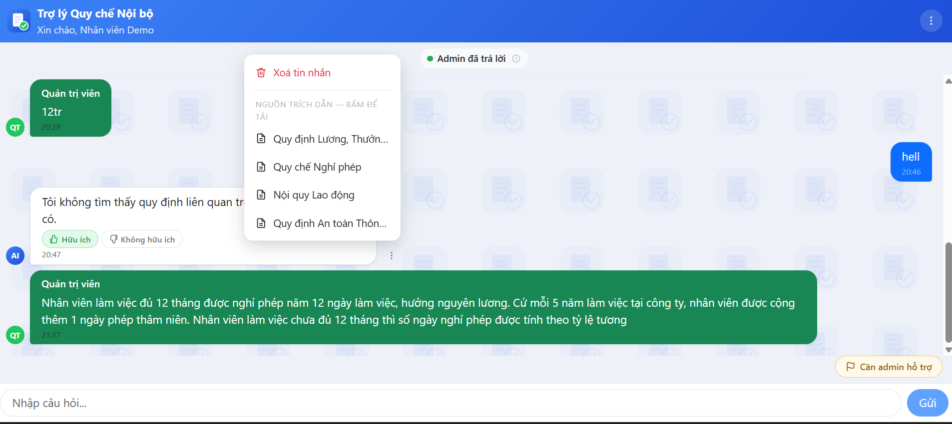
Hình 3.1. Giao diện trò chuyện của nhân viên — đặt câu hỏi, đánh giá câu trả lời (hữu ích/không hữu ích) và xem nguồn trích dẫn quy chế

3.4.2. Chức năng dành cho quản trị viên
- Tải lên văn bản mới (PDF/DOCX/TXT), phân loại theo danh mục, đánh dấu văn bản nhạy cảm.
- Xem lại danh sách văn bản đã tải lên kèm trạng thái xử lý (đang xử lý/sẵn sàng/lỗi) và số đoạn văn bản đã tách được; xem nhanh nội dung văn bản ngay trên trình duyệt mà không cần tải file, hoặc tải file gốc về máy khi cần; xoá văn bản.
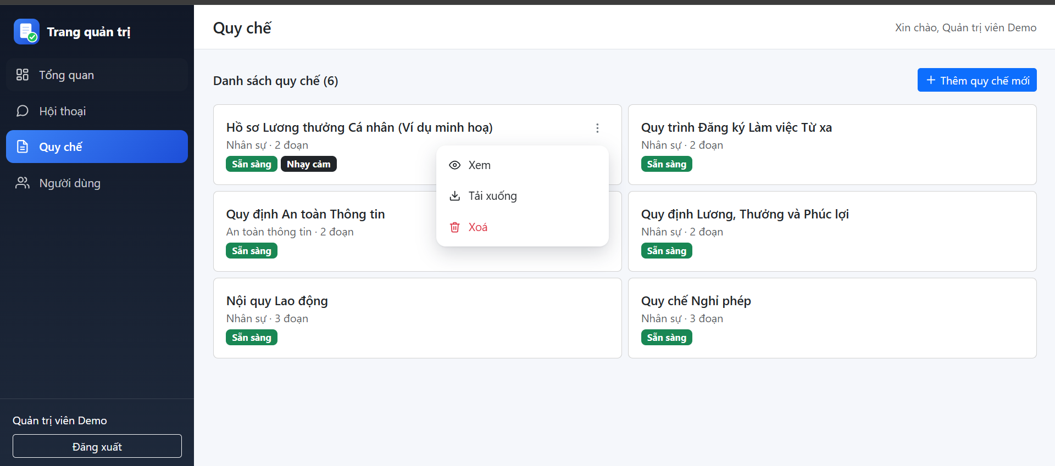
Hình 3.2. Trang quản lý Quy chế — danh sách quy chế và menu xem/tải xuống/xoá
- Xem lịch sử hội thoại của toàn bộ nhân viên kèm thời gian gửi của từng tin nhắn; trực tiếp trả lời các hội thoại đang chờ hỗ trợ.
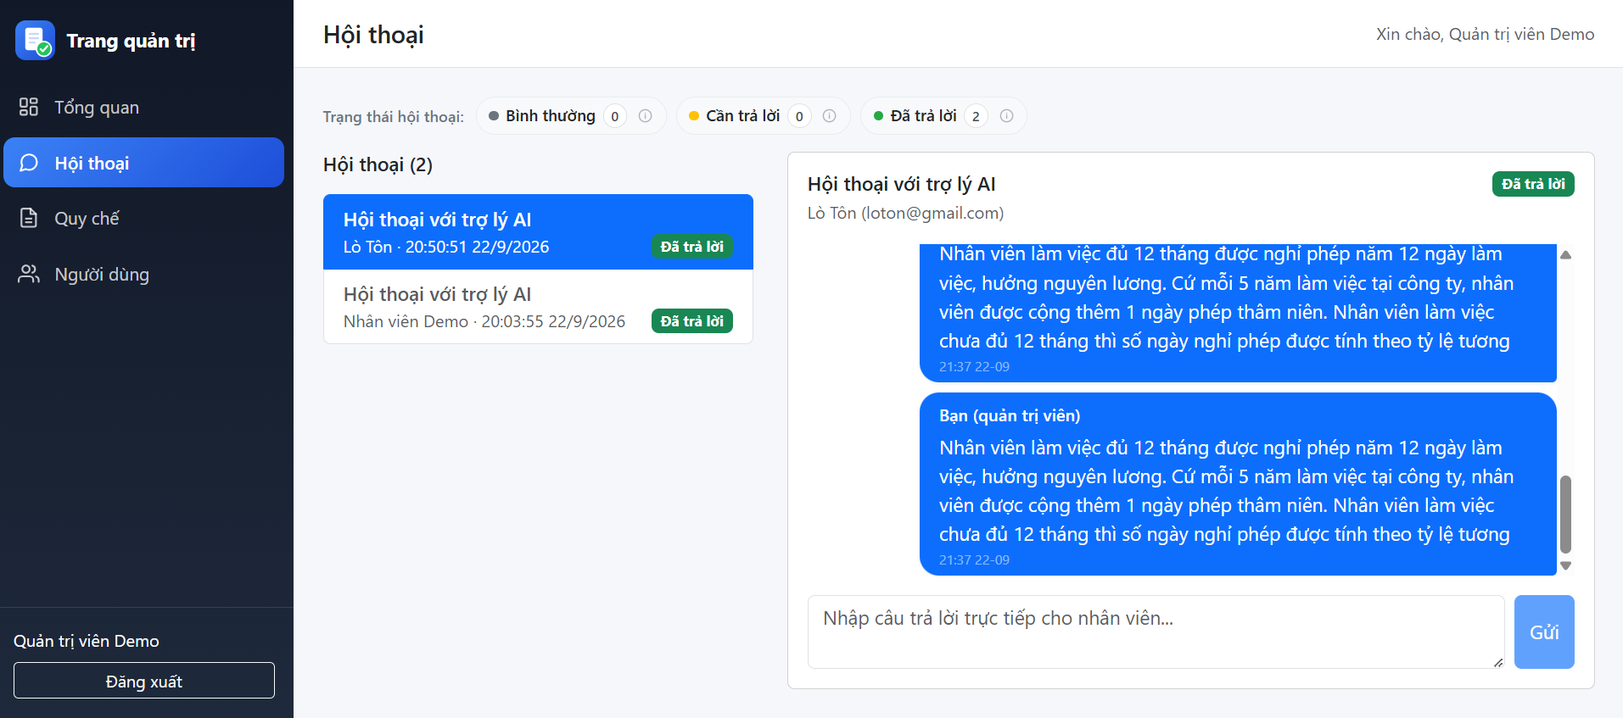
Hình 3.3. Trang quản trị xem và trả lời trực tiếp hội thoại của nhân viên
- Xem tổng quan số liệu vận hành hệ thống trên trang Tổng quan: tỉ lệ câu trả lời của chatbot được đánh giá hữu ích, trạng thái xử lý hội thoại, tỉ lệ câu hỏi cần admin hỗ trợ, và vấn đề (quy chế) được hỏi nhiều nhất.
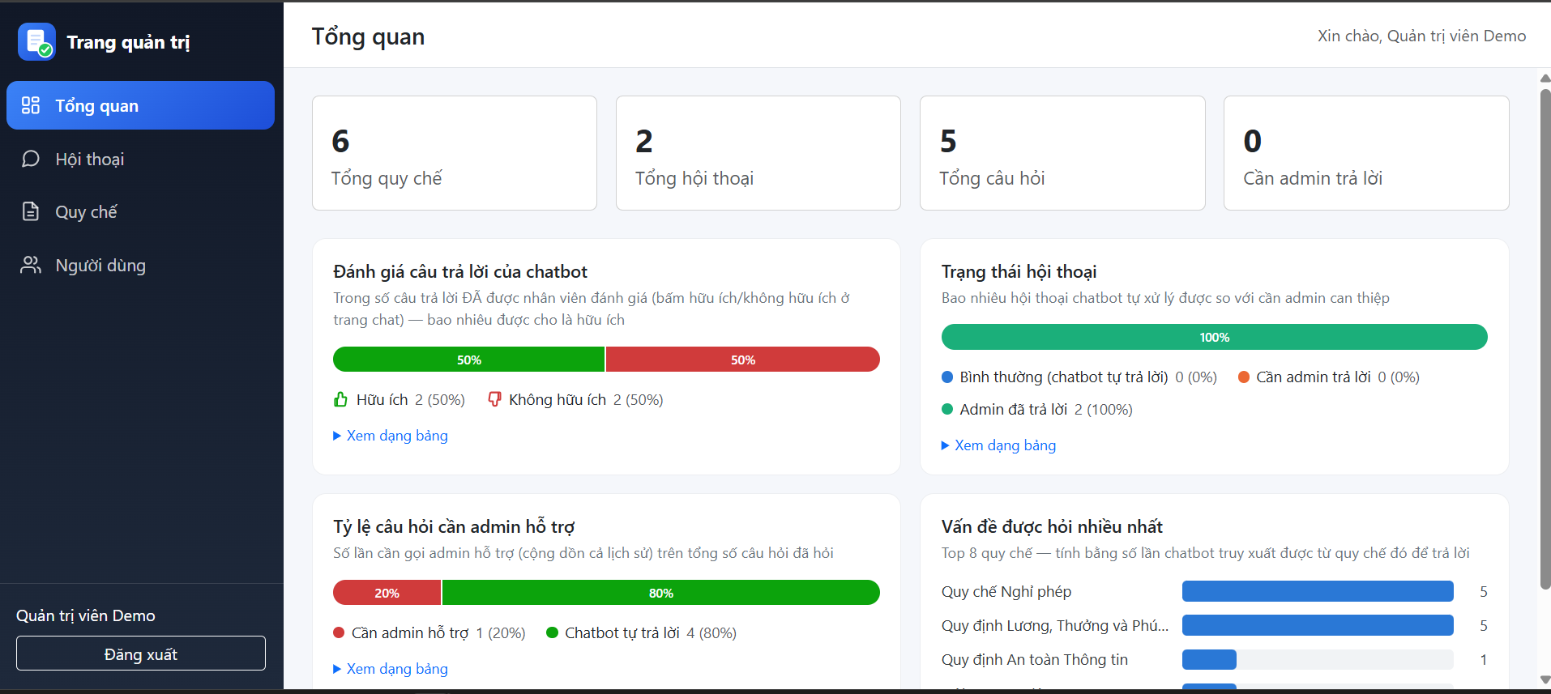
Hình 3.4. Trang Tổng quan (Dashboard) của quản trị viên
- Quản lý người dùng: tạo tài khoản nhân viên mới, cấp/gỡ quyền quản trị viên, xoá người dùng.
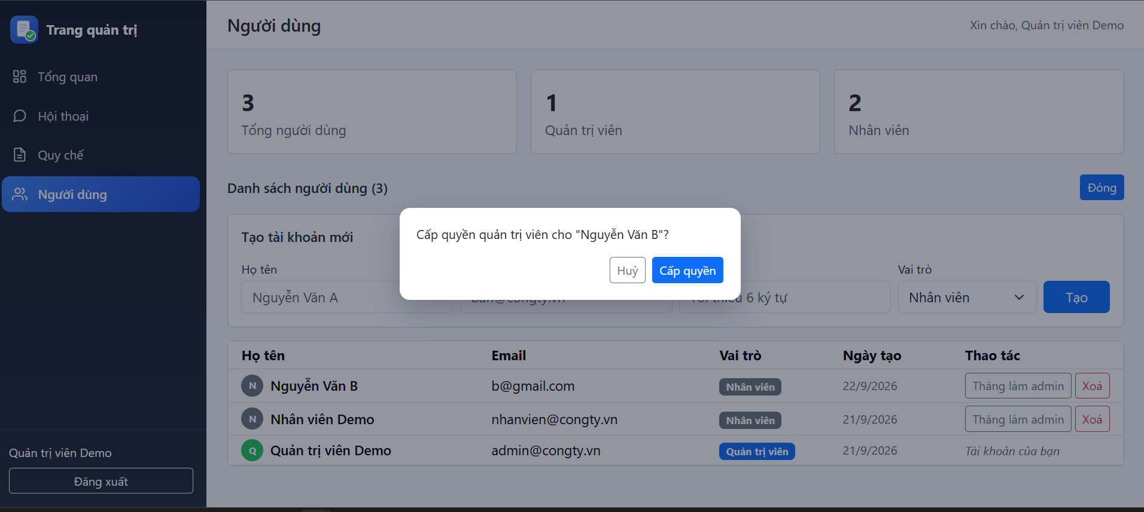
Hình 3.5. Trang quản lý Người dùng

3.5. Một số khó khăn thực tế và giải pháp khắc phục
Trong quá trình triển khai và vận hành thử hệ thống với các dịch vụ thực tế (Google Gemini API, Supabase, MongoDB Atlas), em đã gặp phải và khắc phục một số vấn đề phát sinh mang tính đặc trưng của việc tích hợp dịch vụ AI bên thứ ba, cụ thể như sau.

3.5.1. Lỗi lệch số chiều vector embedding
Trong quá trình vận hành, mô hình sinh embedding cũ mà hệ thống đang sử dụng bị Google ngừng hỗ trợ, buộc phải chuyển sang mô hình embedding mới với số chiều vector mặc định khác với số chiều đã khai báo cho cột VECTOR trong PostgreSQL, dẫn tới lỗi không thể lưu/so khớp vector. Nguyên nhân được xác định là do không chỉ định rõ số chiều đầu ra khi gọi hàm sinh embedding. Giải pháp là truyền tường minh tham số outputDimensionality khi gọi Gemini API, đảm bảo số chiều vector sinh ra luôn khớp với số chiều đã thiết kế cho cột VECTOR trong cơ sở dữ liệu.

3.5.2. Mô hình trò chuyện liên tục bị ngừng hỗ trợ
Trong quá trình thực tập, Google đã nhiều lần cập nhật danh mục mô hình Gemini khả dụng, khiến mô hình trò chuyện đang được hệ thống sử dụng lần lượt bị trả về lỗi không tìm thấy (mô hình đã ngừng hỗ trợ hoặc không còn áp dụng cho tài khoản mới). Giải pháp thực hiện là theo dõi sát nội dung thông báo lỗi trả về từ Gemini API (thường có gợi ý mô hình thay thế), cập nhật tên mô hình cấu hình qua biến môi trường, đồng thời thiết kế cấu hình mô hình tách biệt khỏi mã nguồn xử lý nghiệp vụ để việc thay đổi mô hình trong tương lai không ảnh hưởng tới các phần khác của hệ thống.

3.5.3. Lỗi quá tải tạm thời từ Gemini API
Ở một số thời điểm nhu cầu sử dụng cao, Gemini API trả về lỗi 503 (dịch vụ quá tải), khiến người dùng không nhận được câu trả lời. Giải pháp áp dụng là xây dựng cơ chế tự động thử lại (retry) với độ trễ tăng dần giữa các lần gọi API khi gặp lỗi có tính chất tạm thời, giới hạn số lần thử lại tối đa, và chỉ hiển thị thông báo lỗi rõ ràng cho người dùng khi đã vượt quá số lần thử lại cho phép.

3.5.4. Thời gian phản hồi chậm
Thời gian phản hồi trung bình cho mỗi câu hỏi ban đầu khá lâu (khoảng 40 giây), ảnh hưởng tới trải nghiệm người dùng. Qua phân tích, nguyên nhân chính không nằm ở số chiều vector embedding mà nằm ở cấu hình mặc định của mô hình sinh câu trả lời, vốn thực hiện một bước “suy luận nội bộ” (thinking) trước khi trả lời và không giới hạn độ dài câu trả lời tối đa. Giải pháp là cấu hình lại tham số sinh câu trả lời của Gemini API: tắt bước suy luận nội bộ không cần thiết đối với bài toán hỏi – đáp tra cứu văn bản, đồng thời giới hạn số token đầu ra tối đa, giúp giảm đáng kể thời gian phản hồi.

3.5.5. Một số lỗi giao diện phát sinh khi kiểm thử thực tế
- Menu thao tác (xoá tin nhắn) không hiển thị khi vừa gửi tin nhắn mới: do backend chưa trả về mã định danh (ID) thật của tin nhắn vừa tạo trong cơ sở dữ liệu, khiến giao diện vẫn dùng ID tạm thời. Khắc phục bằng cách trả về ID thật ngay trong phản hồi API và cập nhật lại phía giao diện.
- Giao diện xem hội thoại của quản trị viên hiển thị màu sắc ngược (tin nhắn của quản trị viên lại được canh trái, tô màu như tin nhắn của người khác): do sao chép logic hiển thị từ giao diện chat của nhân viên mà chưa điều chỉnh lại theo góc nhìn của quản trị viên. Khắc phục bằng cách xác định lại vai trò “tin nhắn của mình” theo đúng góc nhìn quản trị viên.
- Nút “Cần admin hỗ trợ” không hiển thị: do giá trị mặc định của trạng thái hội thoại được lưu dưới dạng chuỗi ký tự (luôn được đánh giá là true khi kiểm tra tồn tại), trong khi điều kiện hiển thị nút lại kiểm tra theo kiểu boolean. Khắc phục bằng cách so sánh tường minh với giá trị trạng thái mặc định thay vì kiểm tra tồn tại đơn thuần.
- Chức năng xem trước nội dung văn bản từ trang quản trị mà không cần tải file: nút “Xem” ban đầu chỉ tái sử dụng API tải file gốc, gây bất tiện khi người dùng chỉ muốn xem nhanh nội dung. Khắc phục bằng cách tách riêng hai thao tác: nút “Xem” gọi một API mới (/doc-files/:id/preview) tái tạo lại toàn bộ nội dung văn bản từ các đoạn văn bản (document_chunks) đã lưu trong PostgreSQL và hiển thị trực tiếp trong một hộp thoại (modal) trên giao diện; nút “Tải xuống” riêng biệt vẫn giữ nguyên chức năng tải file gốc về máy khi cần.

3.5.6. Khó khăn khi cần làm lại dữ liệu thử nghiệm từ đầu
Trong quá trình kiểm thử, một số văn bản mẫu được nạp trực tiếp vào cơ sở dữ liệu ở giai đoạn khởi tạo ban đầu chỉ có các đoạn văn bản (document_chunks) mà chưa có file gốc lưu trên hệ thống, khiến chức năng xem/tải văn bản bị lỗi đối với các văn bản này. Đồng thời, mỗi khi cần làm lại toàn bộ dữ liệu để kiểm thử hoặc demo (ví dụ sau khi thay đổi cấu trúc dữ liệu), phải thực hiện thủ công nhiều bước: xoá dữ liệu cũ, chạy lại từng script nạp dữ liệu mẫu riêng lẻ, dễ bỏ sót hoặc chạy sai thứ tự.
Giải pháp thực hiện là gộp toàn bộ logic vào một lệnh duy nhất (npm run seed): script sẽ tự động xoá sạch dữ liệu văn bản, đoạn văn bản, file đã lưu trên đĩa và lịch sử hội thoại cũ (giữ nguyên tài khoản người dùng), sau đó nạp lại đầy đủ 6 văn bản mẫu kèm lưu file gốc ngay từ đầu cho từng văn bản. Nhờ vậy, chỉ cần chạy một lệnh duy nhất là có thể đưa hệ thống về trạng thái dữ liệu sạch, đầy đủ và nhất quán để kiểm thử hoặc demo lại từ đầu.

3.6. Kết quả đạt được
Sau thời gian thực tập, em đã hoàn thành một hệ thống trợ lý AI hỏi – đáp quy chế và văn bản nội bộ doanh nghiệp hoạt động ổn định trên môi trường thử nghiệm thực tế, đáp ứng đầy đủ các mục tiêu đề ra ban đầu, cụ thể là:
- Hệ thống hỏi – đáp tự động theo kiến trúc RAG, trả lời đúng trọng tâm dựa trên nội dung văn bản nội bộ và có trích dẫn nguồn rõ ràng.
- Module quản trị văn bản hoàn chỉnh: tải lên, phân loại, đánh dấu nhạy cảm, xem lại và xoá văn bản.
- Cơ chế phát hiện và chuyển tiếp câu hỏi nhạy cảm cho quản trị viên xử lý trực tiếp, đảm bảo an toàn thông tin cá nhân.
- Giao diện trò chuyện cho nhân viên và giao diện quản trị cho quản trị viên hoàn chỉnh, thân thiện với người dùng.
- Khả năng vận hành ổn định trước các sự cố thực tế từ dịch vụ bên thứ ba (thay đổi/ngừng hỗ trợ mô hình AI, lỗi quá tải tạm thời) nhờ các cơ chế xử lý lỗi và thử lại đã xây dựng.
- Giao diện chat hiển thị thời gian gửi của từng tin nhắn và cho phép quản trị viên xem nhanh nội dung văn bản ngay trên trình duyệt mà không cần tải file.
- Kịch bản khởi tạo dữ liệu (npm run seed) gộp sẵn thao tác xoá và nạp lại dữ liệu mẫu (đầy đủ 6 văn bản kèm file gốc), giúp đưa hệ thống về trạng thái sạch để kiểm thử hoặc demo lại từ đầu chỉ bằng một lệnh duy nhất.

3.7. Hạn chế và hướng phát triển

3.7.1. Hạn chế
- Hệ thống phụ thuộc vào dịch vụ Gemini API của Google, vẫn có thể bị ảnh hưởng khi nhà cung cấp thay đổi chính sách mô hình hoặc giới hạn tốc độ gọi API (rate limit).
- Chưa triển khai kiểm thử tự động (unit test/integration test); việc kiểm thử hiện tại chủ yếu thực hiện thủ công theo kịch bản.

3.7.2. Hướng phát triển
- Xây dựng bộ kiểm thử tự động cho các API và luồng nghiệp vụ chính nhằm nâng cao chất lượng và độ tin cậy của hệ thống.
- Bổ sung cơ chế lưu vết (log) và giám sát (monitoring) chi tiết hơn để phát hiện sớm các lỗi phát sinh khi tích hợp dịch vụ bên thứ ba.
- Nghiên cứu bổ sung khả năng phản hồi dạng streaming (trả lời từng phần) để cải thiện trải nghiệm chờ đợi của người dùng.
- Mở rộng khả năng đa ngôn ngữ và hỗ trợ thêm các định dạng văn bản đầu vào khác.

KẾT LUẬN
Qua thời gian thực tập tốt nghiệp tại Công ty TNHH VTI Education, em đã có cơ hội tiếp cận môi trường làm việc thực tế trong lĩnh vực công nghệ thông tin, trực tiếp tham gia xây dựng một sản phẩm phần mềm hoàn chỉnh từ khâu khảo sát yêu cầu, thiết kế kiến trúc, xây dựng cơ sở dữ liệu, phát triển backend/frontend cho đến kiểm thử và khắc phục sự cố phát sinh trong quá trình vận hành thử với các dịch vụ thực tế.
Đề tài “Xây dựng trợ lý AI hỗ trợ giải đáp quy chế và văn bản nội bộ doanh nghiệp” đã giúp em hiểu rõ hơn về kiến trúc RAG (Retrieval-Augmented Generation), cách kết hợp cơ sở dữ liệu vector (PostgreSQL/pgvector) với mô hình ngôn ngữ lớn (Google Gemini) để xây dựng một hệ thống hỏi – đáp bám sát nội dung tài liệu thực tế, đồng thời rèn luyện kỹ năng xử lý các vấn đề phát sinh khi tích hợp dịch vụ AI bên thứ ba trong môi trường sản xuất thực tế: từ lỗi lệch cấu hình, mô hình bị ngừng hỗ trợ, lỗi quá tải tạm thời, cho đến việc tối ưu thời gian phản hồi của hệ thống.
Bên cạnh những kết quả đã đạt được, hệ thống vẫn còn một số hạn chế như đã trình bày ở Chương 3, là cơ sở để em tiếp tục hoàn thiện trong thời gian tới. Em xin chân thành cảm ơn giảng viên hướng dẫn cùng Ban lãnh đạo, anh/chị tại Công ty TNHH VTI Education đã tận tình hướng dẫn, tạo điều kiện để em hoàn thành tốt đợt thực tập tốt nghiệp và bản báo cáo này.

TÀI LIỆU THAM KHẢO
[1] Node.js Foundation, “Node.js Documentation”, https://nodejs.org/docs/latest/api/ -Ngày truy cập: 28/08/2026
[2] Express.js, “Express – Node.js web application framework”, https://expressjs.com/.
Ngày truy cập: 28/08/2026
[3] PostgreSQL Global Development Group, “PostgreSQL Documentation”, https://www.postgresql.org/docs/. - Ngày truy cập: 29/08/2026
[4] pgvector, “Open-source vector similarity search for Postgres”, https://github.com/pgvector/pgvector. - Ngày truy cập: 30/08/2026
[5] MongoDB, Inc., “MongoDB Documentation” và “Mongoose ODM Documentation”, https://www.mongodb.com/docs/, https://mongoosejs.com/docs/. - Ngày truy cập: 30/08/2026
[6] Google, “Gemini API Documentation – Google AI Studio”, https://ai.google.dev/gemini-api/docs. - Ngày truy cập: 05/09/2026
[7] Lewis, P. và cộng sự, “Retrieval-Augmented Generation for Knowledge-Intensive NLP Tasks”, arXiv:2005.11401, 2020. - Ngày truy cập: 10/09/2026
[8] React, “React Documentation”, https://react.dev/. - Ngày truy cập: 12/09/2026
[9] VTI Group, “Giới thiệu công ty”, https://vti.com.vn/. - Ngày truy cập: 30/08/2026

